ГОСУДАРСТВЕННЫЙ КОМИТЕТ СВЯЗИ,
ИНФОРМАТИЗАЦИИ И ТЕЛЕКОММУНИКАЦИОННЫХ
ТЕХНОЛОГИЙ РЕСПУБЛИКИ УЗБЕКИСТАН

ТАШКЕНТСКИЙ УНИВЕРСИТЕТ ИНФОРМАЦИОННЫХ ТЕХНОЛОГИЙ

На правах рукописи
УДК 004.042

ШПАКОВ ВИКТОР ВАЛЕРЬЕВИЧ

Исследование технологий потокового вещания в сетях

передачи данных и методов его оптимизации

5A330201 – Компьютерные системы и их программное обеспечение

Диссертация
на соискание академической степени
магистра

Научный руководитель
ст. пр. Хан И.В.

Ташкент – 2013

АННОТАЦИЯ МАГИСТЕРСКОЙ ДИССЕРТАЦИИ

Настоящая диссертационная работа посвящена исследованию современных методов и алгоритмов оценки надежности телекоммуникационных сетей, разработке и созданию методов и алгоритмов оценки надежности с помощью нейронных сетей, а также оптимизации работы нейронной сети путем модификации программного кода и параметров системы.
Актуальность исследования. На сегодняшний день, трудно представить нашу жизнь без средств связи и телекоммуникации. Телекоммуникация стало неотъемлемой частью жизни каждого из нас. И мы пользуемся их возможностями практический везде. Мы знаем что наш век, век информационных технологий (ИТ), время когда ИТ развиваются высокими темпами, и охватывает все сферы жизни. Рост размерности технических и программных средств характеризуется в настоящее время роста телекоммуникационных сетей, включающим от тысячи до миллиона элементов – узлов и каналов взаимодействия. С ростом размерности сети происходит радикальное перераспределение важности решения различных классов задач разработки и эксплуатации подобных объектов. Резко возрастает значимость анализа надежности таких сетей. Таким образом очень важной становится задача, посвященная разработке методов и алгоритмов оценки надежности телекоммуникационных сетей.
Объект и предмет исследования. Объектом исследования являются нейро-информационные методы диагностики систем на основе нейронных сетей, методика и средства вычислительного эксперимента по оценке корректности, достоверности и эффективности построенных моделей и алгоритмов. Предметом исследования является методы оценки надежности систем, модели и алгоритмы.
Цель и задачи исследования. Основной целью исследований является разработка методов и алгоритмов оценки надежности на основе нейронных сетей.
Для достижения поставленной цели в работе решаются следующие задачи:
- Обзор существующих методов и алгоритмов оценки надежности систем.
- Сравнительный анализ существующего программного обеспечения.
- Разработка методов и алгоритмов оценки надежности телекоммуникационных сетей на основе нейронных сетей.
- Анализ существующее состояние проблемы разработки моделей оценки и нейронных методов обработки информации при их оптимальном управлении для решения задач сетей телекоммуникации;
- Решение задач оценки надежности телекоммуникационных сетей с использованием нейронных сетей.
Методы исследования. В работе используются методы математического и структурного анализа, оптимизации программного кода, задействован математический аппарат для моделирования процессов нейронных сетей.
Научная новизна данной работы заключается в том, что в ходе исследований и разработки программного обеспечения были разработаны новые методы анализа и оптимизации работы системы путем внесения изменения в существующие методы и алгоритмы.
Научно-теоретическая и практическая значимость. Разработанная система методик позволяет оптимальным образом построить и настроить нейронные сети для оценки надежности телекоммуникационных сетей. Разработанное программное обеспечение может быть использовано в аналогичных системах для диагностики и прогнозирования, а также для обеспечения стабильности.
Структура и объём магистерской диссертационной работы. Данная диссертационная работа состоит из введения, трех глав, заключения, трех приложений и библиографического списка из 42 наименований. Работа изложена на 86 страницах, включая 1 таблицу и 19 рисунков.
В ходе выполнения диссертационной работы получены следующие результаты:
1. Исследование современное состояние оценки надежности систем позволяет решать задачу оценки системы при необходимом уровне достоверности.
2. При построении нейронных сетей для оценки надежности сети надо предварительно подготовить входные данные и привести их одному виду. Данные должны быть достоверными и обоснованными для получения реальные показатели надежности.
3. Количество нейронов в нейронном слою надо подобрать оптимальным образом. Так как повышения количество нейронов замедляет работы ПО, а понижения увеличивает искажения. При повышении количество нейронов больше 5 на одно измерения ПО обучения производилось очень долго так как количество нейронов внутреннем слое достигало 390625 шт. Обучения производилась более 15 тыс. данными.
4. Классы было условно разделено на 5 (A, B, C, D, E). Но можно менять количество классов на большее количество или на меньшее.
5. Алгоритм можно усложнить и модифицировать для получения более лучших результатов и ускорить обучение сети.

Содержание
Введение 9
Глава I. Исследование принципов мультимедийного вещания в сетях передачи данных 14
1. Анализ принципов мультимедийного вещания в сетях передачи данных 15
2. Классификация технологий доставки информации от сервера до клиента 20
3. Классификация и анализ форматов представления мультимедийного контента 24
4. Анализ противоречий в реализации вещания мультимедийного контента 26
5. Анализ прикладного ПО для организации мультимедийного вещания 29
6. Формулирование требований на разработку и выбор прикладного программного обеспечения комплекса мультимедийного вещания 33
Выводы по главе I 34
Глава II. Исследование способов представления мультимедийного контента в цифровом виде. 37
1. Дискретное косинусное преобразование 37
2. Исследование способов представления видеоданных 38
3. Исследование способов представления аудиоданных 50
Выводы по главе II 61
Глава III. Реализация аппаратно-программного комплекса потокового мультимедийного вещания. 63
1. Разработка методики выбора программного обеспечения 63
2. Разработка методики анализа работы и исходного кода программного обеспечения для транскодирования потоков 76
3. Разработка методов и приемов оптимизации работы и обеспечения стабильности системы 84
4. Разработка дополнительного программного обеспечения для обеспечения удобства пользования системой потокового вещания 86
5. Описание структуры разработанной системы 89
6. Анализ полученных результатов 90
Выводы по главе III 92
Заключение 95
Библиографический список 98
Приложения

Введение
В Республике Узбекистан в соответствие с Законом «Об информатизации» [1], Указом Президента Республики Узбекистан «О дальнейшем развитии компьютеризации и внедрении информационно-коммуникационных технологий» [2] и другими нормативными актами предпринимаются активные меры по внедрению информационно-коммуникационных технологий в различные сферы деятельности. Государственная политика в области информатизации направлена на создание национальной информационно-коммуникационной инфраструктуры, отвечающей мировым стандартам и учитывающей современные мировые тенденции развития вычислительной области. В соответствии с государственными программами намечен поэтапный переход на цифровое телевидение до 2016 года [3,4].
Настоящая диссертационная работа посвящена исследованию современных технологий и принципов потокового мультимедийного вещания в рамках сети передачи данных, разработке и созданию аппаратно-программного комплекса потокового мультимедийного вещания спутниковых каналов, а также оптимизации работы системы мультимедийного вещания путем модификации программного кода и параметров системы.
Актуальность исследования.
Передача мультимедийной информации является актуальной для различных сфер человеческой деятельности – телевидения, научных исследований, современных технологий дистанционного обучения, развлекательных услуг и др. В связи с бурным развитием информационно-коммуникационных технологий и активным распространением высокоскоростных IP сетей появились технические возможности для обработки и передачи мультимедийной информации, в частности видео высокого разрешения, по сетям передачи данных. При этом потоковая передача мультимедийной информации в режиме реального времени предъявляет повышенные требования к производительности сети, пропускной способности канала передачи данных, задержкам и допустимым потерям данных. Исследование и применение наиболее приемлемых стандартов сжатия, преобразования и представления видеоинформации, разработка протоколов и методов передачи составляют важную проблему в области развития информационных технологий.
Следующим шагом в развитии высокоскоростных сетей передачи данных может стать организация потокового вещания каналов спутникового телевидения по сети интернет. Данная идея уже не раз реализовывалась в других странах. Решения мультимедийного вещания поставляют компании Cisco, Alcatel, Minerva и другие [27, 28, 29]. Однако решения эти весьма дорогостоящие и ресурсоемкие. Закупку и эксплуатацию больших систем мультимедийного вещания могут позволить себе только очень крупные операторы связи. Мелким и средним операторам приходится либо вообще отказаться от предоставления подобных услуг, либо использовать свои сети в качестве транзитных с предоставлением услуг своим клиентам через более крупного оператора. Рыночная ниша же недорогих систем мультимедийного вещания почти не заполнена. Есть потребность в создании методологии разработки программно-аппартаных комплексов мультимедийного вещания в рамках финансовых ограничений.
Как уже было сказано, одно из основных направлений государственной программы в Узбекистане на данный момент – поэтапный переход к цифровому вещанию. Президент Республики Узбекистан Ислам Абдуганиевич Каримов в своих докладах не раз отмечал, что переход на цифровое, мобильное и интернет-телевидение имеет большое значение в дальнейшем развитии и модернизации страны, повышении благосостояния народа [5,6,7,8].
Данная работа посвящена исследованию технологий и принципов мультимедийного вещания, анализу и методике выбора программного обеспечения для передачи мультимедийного контента, а также методике создания оптимальной системы мультимедийного вещания спутниковых телевизионных каналов.
Объектом исследования являются технологии потокового мультимедийного вещания.
Предметом исследования являются форматы кодирования, сжатия и представления мультимедийной информации, методы построения и оптимизации систем потокового мультимедийного вещания.
Целью работы является исследование принципов мультимедийного вещания в сетях передачи данных и разработка методологии создания и оптимизации программно-аппаратного комплекса потокового мультимедийного вещания.
Кроме того целью работы является изучение математического аппарата, используемого для представления мультимедийных данных в оптимальном с точки зрения аппаратных затрат цифровом виде на основе анализа процессов кодирования и декодирования.
В ходе работы решаются следующие задачи:
- Обзор существующих технологий и принципов мультимедийного вещания в сетях передачи данных.
- Исследование математического обеспечения представления мультимедийного контента в цифровом виде.
- Сравнительный анализ существующего программного обеспечения для систем потокового мультимедийного вещания.
- Разработка методологии выбора программного обеспечения для системы потокового мультимедийного вещания и повышения его стабильности и эффективности.
- Создание дополнительного программного обеспечения для системы мультимедийного вещания.
Основная проблема и гипотеза исследования. Основной проблемой в исследовании является задача разработки совокупности методик для построения оптимальной системы мультимедийного потокового вещания, нацеленной на работу в сети передачи данных со средней пропускной способностью канала. Гипотеза для решения данной проблемы заключается в том, что для построения такой системы необходим комплексный подход в выборе программных средств, анализе их структуры, быстродействия и стабильности, модификации программного кода и разработке дополнительного программного обеспечения.
Методы исследования. В работе используются методы математического и структурного анализа, оптимизации программного кода, задействован математический аппарат цифровой обработки сигналов, а также методология формализованного проектирования программного обеспечения RUP.
Научно-теоретическая и практическая значимость исследования. Разработанная система методик позволяет оптимальным образом построить и настроить систему потокового вещания в сети передачи данных. Разработанное программное обеспечение может быть использовано в аналогичных системах для мониторинга и администрирования, а также для обеспечения стабильности.
Научная новизна данной работы заключается в том, что в ходе исследований и разработки программного обеспечения были разработаны новые методы анализа и оптимизации работы системы путем внесения изменения в существующие программные продукты на основе открытого кода.
Структура работы. Данная диссертационная работа состоит из введения, трех глав, заключения, четырех приложений и библиографического списка из 42 наименований. Работа изложена на 100 страницах, включая 19 таблиц и 36 рисунков.
Во введении рассмотрена актуальность данной работы, определена цель, поставлены задачи, описана структура работы.
В первой главе проведен анализ современных технологий доставки информации от сервера да клиента, приведена классификация и анализ форматов мультимедийного контента, анализ программного обеспечения для мультимедийного вещания, методика анализа противоречий, определены требования к разрабатываемой системе.
Во второй главе проведено исследование математического обеспечения представления мультимедийного контента в цифровом виде. Подробно изучены процессы кодирования и декодирования видео- и аудиоинформации.
В третьей главе разработана методика построения комплекса мультимедийного потокового вещания спутниковых телевизионных каналов в сеть передачи данных. Разработаны методы и приемы оптимизации работы и обеспечения стабильности системы. Описана программная реализация разработанных методов и приемов оптимизации работы системы, программная реализация дополнительного программного обеспечения, структура аппаратно-программного комплекса мультимедийного вещания. Произведен анализ полученных результатов. Подведены итоги исследований.
В заключении приведен краткий отчет о проделанной работе.
Апробация работы. Часть полученных в работе научных и практических результатов докладывалась и обсуждалась на конференции «Информационные технологии и проблемы телекоммуникаций» проходившей 14-15 марта 2013 года в г.Ташкент, а также на технической конференции Microsoft Tech-ed, проходившей 9-10 ноября 2011 года в г. Москва.

Глава I. Исследование принципов мультимедийного вещания в сетях передачи данных
В данной главе, в результате обзора информационных источнков, проведен анализ принципов мультимедийного вещания в рамках сети передачи данных, анализ современных технологий доставки информации от сервера да клиента, приведена классификация и анализ форматов мультимедийного контента и анализ программного обеспечения для мультимедийного вещания. Также описана методика анализа противоречий и определены требования к разрабатываемой системе.
Под сетями передачи данных подразумеваются информационные сети различной структуры и топологии, поддерживающие работу по протоколу TCP/IP. Услуги сетей передачи данных можно разделить на четыре категории: доступ к Интернет ресурсам, доступ к внутренним ресурсам, IP-телефония, и IP-телевидение/радио.
К источникам мультимедийного контента можно отнести: файлы мультимедиа, цифровое эфирное телевидение, аналоговое эфирное телевидение, эфирное радио (FM/AM), цифровое кабельное телевидение, аналоговое кабельное телевидение, открытое спутниковое цифровое телевидение и радио, зашифрованное спутниковое цифровое телевидение и радио, локальные источники мультимедиа.
Выделяют два принципа потоковой передачи мультимедийного контента в сетях передачи данных – одноадресная передача (Unicast) и многоадресная передача (Multicast).
Управление параметрами сети осуществляется тремя основными способами: варьированием скорости передачи, адаптивным кодированием видеоинформации, характеристики которого определяются скоростью передачи, и локальным ускорением передачи на коротких интервалах за счет повышения степени сжатия.
Для удобства хранения и передачи по сети мультимедийный контент подвергают сжатию. Для получения оцифрованного потока применяются алгоритмы сжатия, основанные на дискретном косинусном преобразовании сигнала (JPEG, MJPEG, MPEG-2, MPEG-4, H.263), а также Wavelet и JPEG2000.
К основным стандартам цифрового телевидения относятся стандарты ATSC, ISDB и DVB. В основе всех стандартов лежит формат представления мультимедийных данных MPEG-2. Однако для вещания в рамках сети передачи данных наиболее приемлем формат MPEG-4 как наиболее перспективный.
В данной главе приводится сравнительный анализ существующих программных продуктов для реализации системы мультимедийного вещания.

1. Анализ принципов мультимедийного вещания в сетях передачи данных
В данном разделе будут рассмотрены принципы мультимедийного вещания, в сетях передачи данных представляющего собой передачу от некоторого центрального узла (иначе сервера вещания) информационного потока, включающего в себя аудио и визуальные данные, а также некоторый объем служебной информации для возможности получения передаваемой информации и ее воспроизведение клиентом (клиентским программным обеспечением). Под сетями передачи данных подразумеваются информационные сети различной структуры и топологии, поддерживающие работу по протоколу TCP/IP (rfc791, rfc793).
Постоянное усовершенствование технологий сетей передачи данных с одновременным удешевлением оборудования привело к стремительному росту числа высокоскоростных сетей передачи данных и все большему числу пользователей услуг, предоставляемых этими сетями. Классификация услуг, которые могут предоставляться абонентам, представлена на рис.1.
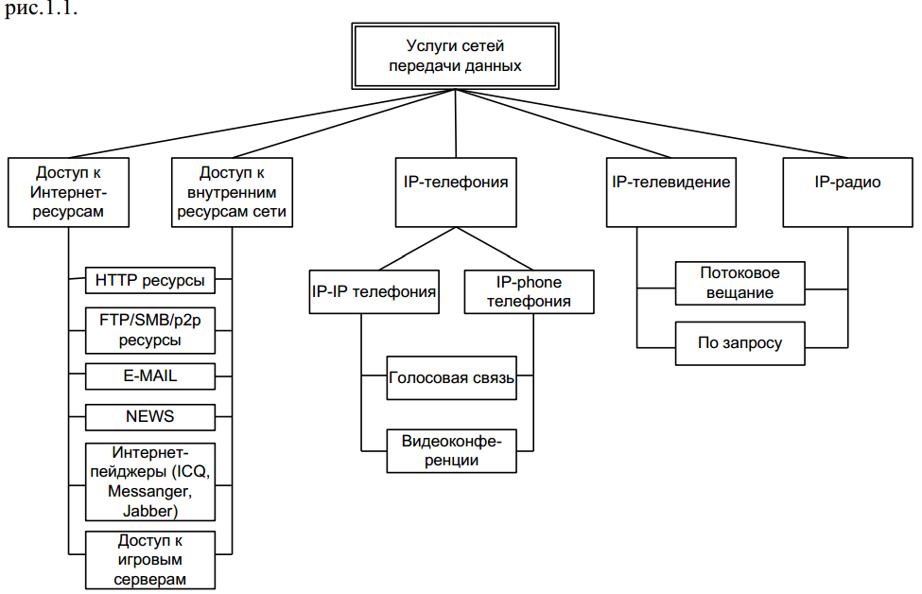Рис. 1. Классификация услуг сетей передачи данных
Как видно из рис. 1 услуги сетей передачи данных можно разделить на четыре категории: доступ к Интернет ресурсам, доступ к внутренним ресурсам, IP-телефония и IP-телевидение/радио. Различия Интернет-ресурсов и внутренних заключается в различных скоростных возможностях, а также затрат на организацию информационного обмена. С точки зрения оператора желательно, чтобы максимальный информационный поток (игровые сервера, обмен данными и проч.) находились внутри сети, не затрачивая дорогой канал доступа к сети Интернет. IP-телефония стала уже достаточно популярной. Условно ее можно разделить на телефонию только в рамках сетей передачи данных (IP-IP), а также телефонию, связывающую сеть передачи данных с обычной телефонной сетью (IP-phone) (H323, H225, H245, Q931) [10].
Наименее распространенными и наиболее перспективными услугами являются IP- телевидение и IP-радио. Предоставление этих услуг возможно только в сетях со скоростью передачи данных более 100 Мбит/с. Обе услуги могут быть реализованы как в виде потокового вещания – практически полный аналог существующего телевидения и радио с отличием только в среде и форме передачи сигнала от источника к потребителю, так и в виде телевидения и радио по запросу, когда абоненты запрашивают и просматривают только необходимые им в определенный момент времени фильмы, информационные и развлекательные передачи. Радио- и видеоданные возможно объединить единым термином – мультимедиа данные или мультимедийный контент.
В таблице 1 представлены сравнительные характеристики требований к мультимедийному вещанию в сетях передачи данных [12].
Таблица 1
Сравнительные характеристики требований к мультимедийному вещанию
Наименование сервиса | Протокол | Средняя емкость ресурса (бит/с) | Назначение | Аппаратные средства | Примечание
Потоковое  вещание видео  (multicast) | MPEG2  MPEG4  (UDP, RTP) | 4-6M  2-4M | Потоковое вещание при использовании специализированного каналообразующего оборудования | Спутниковая PCI плата | Телевизионное качество  (540х768)
Потоковое вещание аудио (multicast) | MPEG1 Layer3 (UDP, RTP) | 128k |  | Спутниковая PCI плата | Стереозвук
Потоковое вещание видео (unicast) | MPEG2  MPEG4  (UDP, RTP) | 4-6M  2-4M | Потоковое вещание без использования специализированного каналообразующего оборудования | Спутниковая PCI плата | Телевизионное качество  (540х768)
Потоковое вещание аудио  (unicast) | MPEG1 Layer3  (UDP, RTP) | 128k |  | Спутниковая PCI плата | Стереозвук
IP телефония | H.323 | 6k-64k | Местная телефонная связь, доступ к междугородней и международной телефонной сети | IP-Phone, шлюзы IP  телефонии | Интерактивный режим
Видеоконфе-ренцсвязь | H.323 | 64k-256k | Видеотелефония | WEB-камеры | Интерактивный режим

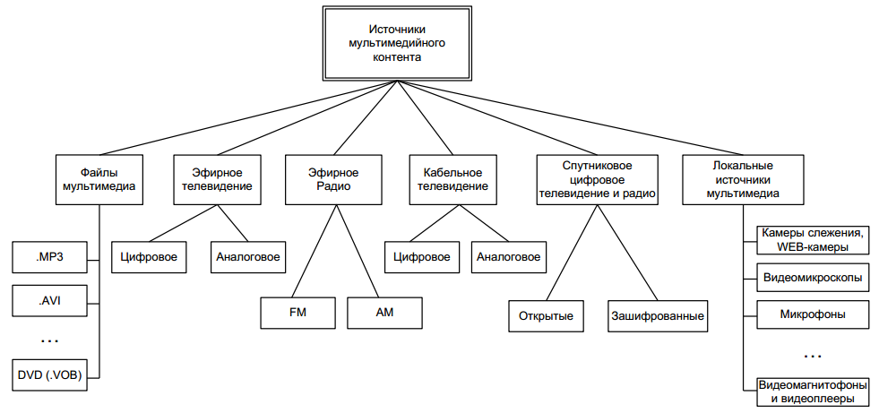
Рис. 2. Классификация источников мультимедийного контента
Основной задачей для операторов сетей передачи данных, развертывающих системы IP-телевидения и IP-радио (или иначе IP-мультимедиа), является задача поиска источников самого мультимедийного контента и выявления критериев сравнения этих источников. На рис. 2 представлена классификация источников мультимедийного контента. Как видно из этой классификации, в качестве источников мультимедийного контента могут выступать: файлы с мультимедиа информацией на носителях, эфирное телевидение, эфирное радио, кабельное телевидение, спутниковое телевидение, а также различного вида локальные источники мультимедийной (видео и/или аудио) информации. Дальнейшее разделение каждого источника основывается на различиях оборудования распознавания/приема данного вида контента [10].
Каждый вид источника обладает своими достоинствами и недостатками, поэтому для получения объективной картины необходимо выделить критерии сравнения:
1. Информационная новизна;
2. Стоимость оборудования для получения мультимедийного контента;
3. Легкость преобразования для потокового вещания;
4. Легкость преобразования и классификации для видео-По-запросу;
5. Количество доступных различных источников одного типа.
Критерии будем оценивать с помощью 5-ти бальной шкалы: 1 – наихудшее, 5 – наилучшее состояние. В таблице 2 представлена оценка доступных источников мультимедийного оборудования.
Таблица 2
Оценка источников мультимедийного контента
Критерий  Источник | 1 | 2 | 3 | 4 | 5
Файлы мультимедиа | 1 | 5 | 3 | 5 | 5
Цифровое эфирное телевидение | 4 | 2 | 5 | 5 | 1
Аналоговое эфирное телевидение | 4 | 4 | 1 | 1 | 4
Эфирное радио (FM,AM) | 4 | 4 | 2 | 1 | 4
Цифровое кабельное телевидение | 4 | 2 | 5 | 1 | 2
Аналоговое кабельное телевидение | 4 | 4 | 1 | 1 | 2
Открытое спутниковое цифровое телевидение и радио | 4 | 3 | 5 | 1 | 4
Зашифрованное спутниковое цифровое телевидение и радио | 5 | 1 | 3 | 1 | 5
Локальные источники мультимедиа | 2 | 3 | 3 | 1 | 3

Как можно увидеть из таблицы у каждого из источников имеются свои достоинства и недостатки, поэтому выбор того или иного источника должен определяться как с учетом вышеозначенных критериев, так и на основе различного рода ограничений (возможностей приобретенного или разработанного программного обеспечения, финансовых, организационных), а также с учетом мнения потенциальных абонентов данной услуги.
Следующим этапом формирования услуги IP-мультимедийного вещания должен стать выбор формата представления самого мультимедийного контента.

2. Классификация технологий доставки информации от сервера до клиента
Под технологией доставки информации от сервера до клиента следует понимать многообразие протоколов передачи данных, с помощью которых осуществляется общение сервера вещания и клиента в рамках сети передачи данных. Существует две основные схемы доставки цифровых потоков по IP сетям, обладающих своими достоинствами и недостатками: технология точка-точка (unicast), технология точка-многоточка (multicast) [20] (рис. 3).
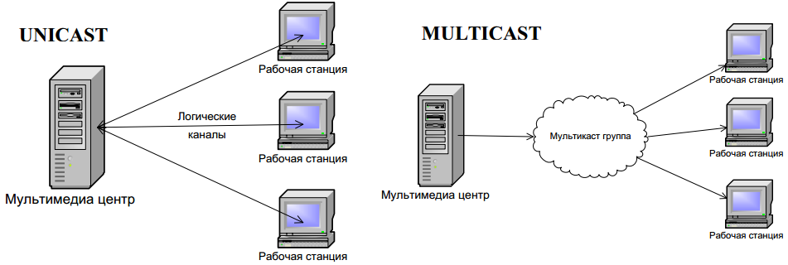
Рис. 3. Схемы доставки цифрового потока от сервера до клиента
В случае использовании unicast технологии возможно использование протоколов передачи данных без гарантии доставки: UDP, RTP (Real-Time Transport Protocol – Протокол передачи реального времени, RFC-2205, -2209, -2210, -1990, -1889,-3989, -3952; "RTP: A Transport Protocol for Real-Time Applications" H. Schulzrinne, S. Casner, R. Frederick, V. Jacobson). Последний базируется на идеях, предложенных Кларком и Тенненхаузом [21], и предназначен для доставки данных в реальном масштабе времени. При этом определяется тип поля данных, производится нумерация посылок, присвоение временных меток и мониторинг доставки. Приложения обычно используют RTP поверх протокола UDP для того, чтобы использовать его возможности мультиплексирования и контрольного суммирования.
Но RTP может использоваться и поверх любой другой сетевой транспортной среды. Однако сам по себе RTP не обеспечивает своевременной доставки и не предоставляет каких-либо гарантий уровня сервиса. Этот протокол не может гарантировать также корректного порядка доставки данных. Правильный порядок выкладки информации может быть обеспечен принимающей стороной с помощью порядковых номеров пакетов. Такая возможность крайне важна всегда, но особое внимание этому уделяется при восстановлении передаваемого изображения.
Кроме того, при использовании unicast возможно применение и протоколов с гарантией передачи данных: TCP, HTTP. В этом случае будет несколько увеличен информационный поток, но зато гарантируется качество принимаемого мультимедийного контента в условиях ненадежного канала передачи данных. Под ненадежностью канала в данном случае должно пониматься кратковременный отказ передачи (различного рода коллизии в сети), сбои в передаче (неправильный порядок IP пакетов принятых клиентским ПО из за различного времени доставки) и прочее. Однако же информационная емкость самого канала должна быть достаточна как для передачи мультимедийного контента, так и для передачи служебной информации и повторных частей мультимедийного контента.
При использовании multicast технологии возможно применение следующих протоколов без гарантии доставки: UDP, RTP. Как уже отмечалось выше RTP обеспечивает некоторый контроль за информационным потоком, но не может полностью гарантировать доставку данных до клиента. Однако же использование multicast технологии с UDP или RTP протоколом совместно с качественным каналообразующим оборудованием, с поддержкой IGMP маршрутизации (RFC-1112, RFC-2236), позволяет достичь максимальной эффективности сервера мультимедийного вещания – аппаратные и программные затраты сервера вещания идут только на получение мультимедийного контента и передачу его в сеть, а доставку до конкретного абонента и гарантию этой доставки будет обеспечивать каналообразующее оборудование.
Таблица 3
Оценка параметров unicast и multicast
unicast | multicast
Особенности
Непосредственная передача данных от сервера клиенту с установлением или без установления соединения. Причем в отправляемых IP пакетах явно указывается IP адрес сервера и IP адрес клиента. | Опосредованная передача данных от сервера клиенту, осуществляемая с помощью входа сервера и клиентов в т.н. multicast группы [27]. В IP пакетах, отправляемых сервером содержится IP адрес самого сервера и адрес multicast группы, для которой предназначен пакет. Каналообразующее оборудование (маршрутизаторы, коммутаторы) производят отслеживание подключения и отключения клиентов к/из multicast групп и соответственно направляют или не направляют соответствующий IP пакет в сегмент клиента
Используемые протоколы
передачи: TCP, UDP, RTP, HTTP  маршрутизации: RIP, BGP, OSPF | UDP, RTP  IGMP
Каналообразующее оборудование, поддерживающее передачу по схемам
Все оборудование, поддерживающее передачу данных по протоколу IP | Маршрутизаторы, поддерживающие протокол маршрутизации IGMP  Коммутаторы с поддержкой IGMP Snooping  Прочие коммутаторы и концентраторы с передачей multicast пакетов в широковещательном режиме

При решении вопроса относительно схемы предоставления мультимедийных услуг необходимо учитывать сложившуюся обстановку внутри IP сети (существующее оборудование, возможности по его модернизации), количество пользователей сети, количество потенциальных абонентов услуги. Принципиально может сложиться две ситуации – мультимедийные услуги должны быть приложением и простым расширением функциональности базовой IP сети (сети предприятий, офисов) и мультимедийные услуги как отдельный вид предоставляемых услуг внутри сети (за определенную плату). Основное различие этих ситуаций – отсутствие и наличие необходимости организации системы разделения доступа к мультимедиа услугам.
В случае unicast технологии организация разделения доступа реализуется достаточно просто стандартными методами. В частности может быть организован доступ к серверу мультимедиа контента с использованием паролей доступа.
В случае применения multicast технологии организация защиты от несанкционированного доступа достаточно сложна. Это должно быть либо чисто аппаратное решение, когда каналообразующему оборудованию указываются абоненты, которым разрешен доступ к услуге, либо это должно быть шифрование мультимедийного потока на стороне сервера и его дешифрация с помощью санкционировано раздаваемых ключей на стороне клиента.
Параллельно решению вопроса о технологии доставки мультимедийных данных от сервера до клиента, необходимо решить вопрос о собственно формате представлении этих мультимедийных данных, о необходимости или отсутствии необходимости их преобразования из исходного формата получаемого контента.

3. Классификация и анализ форматов представления мультимедийного контента
Как уже отмечалось, существует множество источников мультимедийного контента. В этом многообразии источников практически каждому типу ставится в соответствие один или несколько различных форматов представления данных.
Особое разнообразие наблюдается в аналоговом мире – различия как в методах передачи- приема радиосигнала, так и в структуре самого изображения. Большей однообразности удалось добиться путем стандартизации в цифровой среде. Классификация форматов представления передачи мультимедийного (телевизионного) контента представлена на рис. 4.
Стандарты аналогового телевизионного вещания начали появляться с момента появления собственно телевидения. Исторически первым стандартом телевизионного вещания, принятым в 1953 году в США, оказался NTSC. Однако в части европейских стран получил распространение другой стандарт – PAL разработанный позднее в ФРГ в 1961 году, в котором были учтены некоторые недостатки NTSC. Однако же из экономических и финансовых соображений во Франции, а позднее в СССР на вооружение был принят другой стандарт – SECAM.
С развитием информационных технологий начали делаться попытки по созданию цифрового стандарта телевидения. Достоинством самой идеи цифрового телевидения является качество изображения и звука, которое может быть задано самим контент-провайдером. Также немаловажным является возможность существенного увеличения количества каналов при использовании той же самой полосы частот, как и при аналоговом способе вещания. Как и в случае аналоговых стандартов, исходя из геополитических и экономических предпосылок, на свет появился ряд стандартов цифрового телевидения – ATSC в США, ISDB в Японии и DVB в Европе. В основе всех данных стандартов лежит MPEG2 – формат представления мультимедийных данных. Рассмотрим некоторые из цифровых форматов.
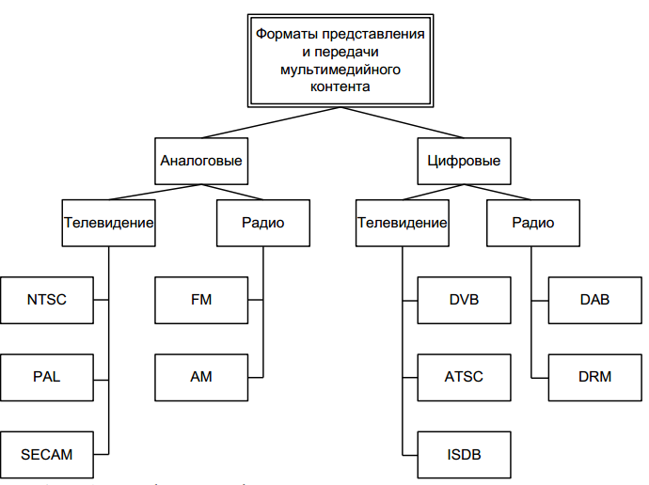
Рис. 4. Классификация форматов представления мультимедиа данных
DVB (Digital Video Broadcasting Project, DVB-C, DVB-DSNG, DVB-H, DVB-MC, DVBMS,DVB-MT, DVB-P, DVB-S, DVB-S2, DVB-SFN, DVB-SMATV, DVB-T, DVB-MHP, DVBM) - организация, которая разрабатывает технологии для цифрового телевидения [33]. В Европе наиболее широко используются следующие протоколы передачи, разработанные DVB: DVB-C (для кабельных сетей EN 300 429), DVB-S (для спутникового вещания EN 300 421, TR 101 198), DVB-T (для наземного эфирного вещания EN 300 744, TR 101 190).
DVB разрабатывает не только протоколы передачи, но и стандарты для интерактивных приложений, таких как приставки цифрового телевидения (set-top boxes) и т.п. Другие DVB протоколы включают MHP (multimedia home platform, сокращенно DVB-MHP: TS 101 812, TS 102 812, TS 102 819), DVB-M (стандарт измерений сигналов DVB-S/T/C; TR 101 290, TR 101 291), DVB-H ("обновление" стандарта DVB-T, которое позволяет доставлять цифровой поток в мобильные устройства по наземным эфирным сетям, EN 302 304).
ATSC и ISDB. ATSC (The Advanced Television Systems Committee, ATSC Standard A/53C with Amendment No. 1 and Corrigendum No. 1) - организация, разрабатывающая и утверждающая стандарты для передовых телевизионных систем, в том числе и HDTV. Наиболее широко стандарты ATSC распространены в США и Канаде [35]. ISDB (Integrated Services Digital Broadcasting, ISDB-T) - стандарт цифрового телевидения, разработанный в Японии. Он интегрирует в себя различные виды цифрового контента. Это может быть HDTV, STDV, звук, графика, текст и т.д.

4. Анализ противоречий в реализации вещания мультимедийного контента
В реализации вещания мультимедийного контента можно выделить ряд противоречий, связанных с качеством изображения, используемого в мультимедийном вещании, и с количеством пользователей, использующих услуги мультимедийного вещания (одновременно подключенных пользователей к серверу вещания (рис. 5, 6).
Из анализа противоречий можно выделить основные несостыковки между различного рода желаниями и целями:
1 Желание уменьшить каналоемкость ТВ/радио канала; желание увеличить качество изображения/звука.
2 Увеличить количество одновременно подключенных абонентов; не увеличивать пропускную способность сети (не менять структуру сети).
3 Увеличить количество различного доступного для просмотра мультимедийного контента; не увеличивать пропускную способность сети (не менять структуру сети); не расширять аппаратную часть комплекса вещания.

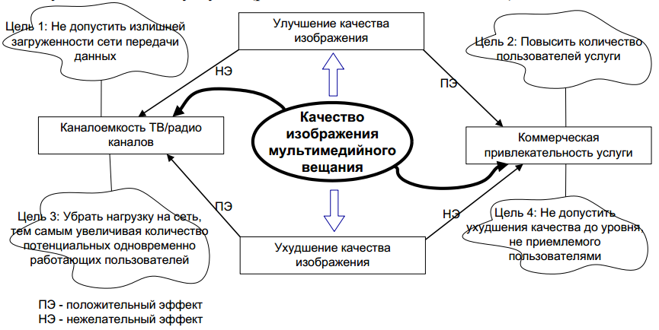
Рис. 5. Противоречия в плане качества изображения мультимедийного вещания
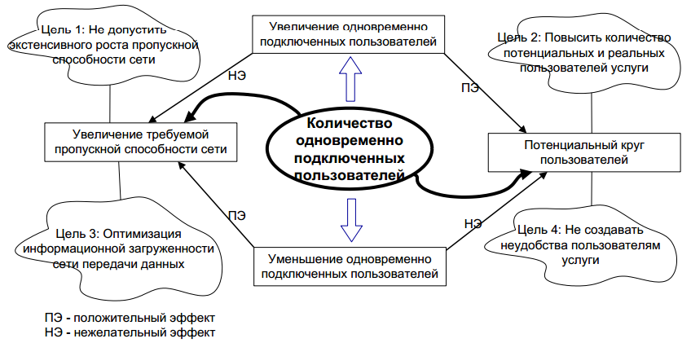
Рис. 6. Противоречия в плане количества одновременно подключенных пользователей
Рассмотрим каждое из этих разногласий и путь его преодоления:
1. Уменьшение требуемой одним ТВ или радио каналом полосы пропускания сети передачи данных эффективно достигается путем увеличения уровня сжатия исходных мультимедиа данных. С одной стороны до определенной степени, учитывая требования абонентов к качеству, этот метод может быть применен, с другой стороны, при повышенных требованиях к качеству изображения и звука, необходимо искать другие пути решения. Такими путями может быть выбор более современных стандартов (MPEG-4 вместо MPEG-2), использование более современных алгоритмов компрессии в рамках того же самого стандарта, а также большее использование аппаратных возможностей мощи алгоритмами компрессии.
2. Количество одновременно подключенных абонентов является одним из ключевых моментов при построении комплекса мультимедийного вещания. Как уже отмечалось в п. 2. данной главы существует unicast и multicast технологии доставки информации от сервера до абонента. Если имеется сеть передачи данных, которая без серьезных финансовых затрат (сравнимых с построением самой сети или даже больших) не может быть реорганизована в сеть с поддержкой multicast технологии, и при этом число одновременно подключенных абонентов не должен превышать (0.1-0.5)*пропускную способность сети (Мбит/с), то есть смысл использования технологии unicast.
3. Увеличение количества различного мультимедийного контента связано с одной стороны с возможностями сети передачи данных, с другой же наиболее важной стороны, с возможностью оборудования. В случае использования в качестве источника мультимедийного контента открытых цифровых спутниковых каналов, то с помощью одного экземпляра оборудования возможен прием для дальнейшей обработки целого ряда мультимедийных программ (ТВ и/или радио), в случае с эфирными телевизионными каналами – доступное на рынке оборудование обеспечивает получение только какого то одного мультимедийного потока.
Таким образом после выбора на основе исходных данных: а) количества и состава источников мультимедийного вещания, б) формы представления мультимедийного контента, в) метода распространения этого мультимедийного контента в рамках сети передачи данных, должно быть принято решение о приобретении или разработке программного обеспечения комплекса.

5. Анализ прикладного ПО для организации мультимедийного вещания
Существует ряд программных решений по организации мультимедийного вещания в рамках высокоскоростной сети передачи данных, каждое из которых обладает некоторыми положительными и отрицательными сторонами.
Проект VideoLAN
Проект был начат французскими студентами École Centrale Paris, в дальнейшем к нему подключились заинтересованные лица со всего земного шара [37].
Проект нацелен на создание программного обеспечения для потокового вещания в рамках высокоскоростных сетей передачи данных в стандартах MPEG-1, MPEG-2, MPEG-4 (в т.ч. и DIV-X [31]), вещания спутниковых телевизионных каналов, эфирных и кабельных аналоговых телевизионных каналов, работающего под различными операционными системами. В данный момент программное обеспечение портировано на все популярные операционные системы. В проекте используются программные библиотеки кодирования и декодирования видео на основе открытого исходного кода FFmpeg.
Изначально проект VideoLAN был разделен на две взаимодополняющие друг друга части – VLS (VideoLAN Server – сервер) и VLC (VideoLAN Client – клиент), однако впоследствии клиент VLC приобрел всю функциональность серверной части.
Таким образом на данный момент можно считать что существует клиентская часть с возможности сервера вещания.
Общая структура использования программного обеспечения проекта VideoLAN показана на рис. 7.
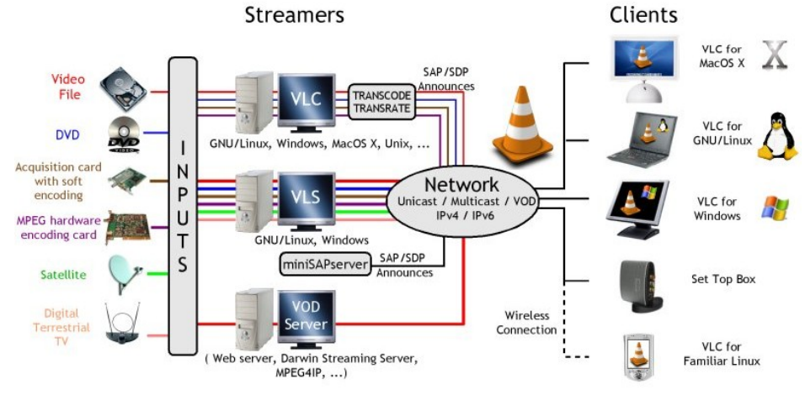
Рис. 7. Структура мультимедийного вещания с помощью проекта VideoLAN
Представленная структура полностью соответствует концепции построения комплекса мультимедийного вещания.
Однако нельзя не отметить существенные недостатки самого проекта VideoLAN. К таким необходимо отнести некоторую разнородность серверных частей. Для построения единого комплекса программно-аппаратного обеспечения с помощью проекта VideoLAN необходима дополнительная доработка программного обеспечения, разработка различных систем мониторинга и управления внутренними объектами системы.
К другим недостаткам необходимо отнести узконаправленность проекта на работу в режиме multicast. Хотя и заявлено, что ПО работает также в режиме unicast, но эта работа производится только по протоколам UDP и RTP, не обеспечивающим гарантированную передачу мультимедиа данных от сервера до клиента, что в случае быстрого, но нестабильного канала связи может привести к полному отказу от получения мультимедийного контента.
FFmpeg
FFmpeg — набор свободных библиотек с открытым исходным кодом, которые позволяют записывать, конвертировать и передавать цифровые аудио- и видеозаписи в различных форматах. Он включает libavcodec — библиотеку кодирования и декодирования аудио и видео и libavformat — библиотеку мультиплексирования и демультиплексирования в медиаконтейнер. Название происходит от названия экспертной группы MPEG и FF, означающего fast forward [39].
FFmpeg разработан под ОС на основе Linux, однако может быть скомпилирован под многие другие операционные системы. Разработчики не выпускают релизов и рекомендуют использовать последнюю версию из Git. Распространяется под лицензиями GNU LGPL или GNU GPL.
Серверное решение Adobe
Adobe Flash Media Server — проприетарный сервер данных и медиа контента от компании Adobe Systems (изначально Macromedia). Работает со средой Flash Player и позволяет создавать мультимедийные, многопользовательские RIA (англ. Rich Internet Applications). Использует ActionScript 1 (основанный на ECMAScript скриптовый язык) для серверной логики. Раньше, до версии 2, был известен как Flash Communication Server [42].
Используется для:
- Live Video — позволяет транслировать видео с веб-камеры для других пользователей.
- Video on Demand — потоковое видео по запросу.
- Real Time Communication — применяется в приложениях, в которых требуется связь между несколькими клиентами — видео-конференции, чаты или многопользовательские игры.
Wowza Media Server
Wowza Media Server — серверное ПО, разрабатываемое Wowza Media Systems. Сервер предназначен для организации как вещания потокового аудио/видео, так и доставки видео-по-требованию. Сервер написан на Java, возможна установка на следующие системы: Linux, Mac OS X, Solaris, Unix, и Windows. Wowza Media Server может осуществлять вещание на различные типы устройств и клиентов, включая Adobe Flash, Microsoft Silverlight, Apple QuickTime и устройства, под управлением iOS (iPad, iPhone, iPod Touch), 3GPP мобильные телефоны (Android, BlackBerry OS, Symbian, etc), устройства IPTV (Amino, Enseo, Roku и другие), игровые консоли (Wii, PS3) [41].
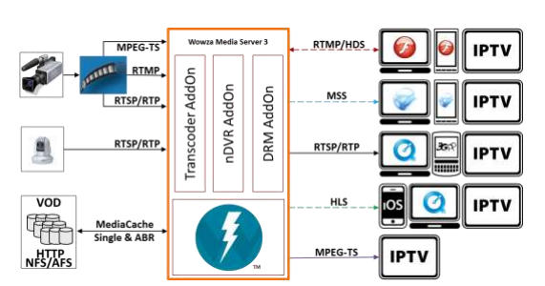
Рис. 8. Структура системы потокового вещания, предлагаемая Wowza Media Systems
Проект LinuxTV
Проект LinuxTV разрабатывает и поддерживает мультимедийный драйвер для операционных систем с ядром Linux, который состоит из устройств для web-камер, аналогового и цифрового телевидения и удаленных контроллеров [40].
DVB tools. Проект DVB tools занимается разработкой инструментов для работы с устройствами DVB в операционной системе Linux [40].
Проект DVB tools включает следующие приложения:
dvbstream – инструмент, который может быть использован для сохранения DVB потока на диск или передачи его по сети используя протокол RTP;
dvbtune – простая утилита для настройки антенны;
dvbaudio – инструмент для записи аудио DVB;
dvbtextsubs – пакет для генерации DVD субтитров из DVB вещания.

6. Формулирование требований на разработку и выбор прикладного программного обеспечения комплекса мультимедийного вещания
Разрабатываемое программное обеспечение должно с одной стороны быть гибким и включать возможности использования различных схем распространения данных от сервера к абонентам, с другой стороны эта гибкость может быть обеспечена не на уровне пользователя, а на уровне разработчика, когда под конкретные выбранные источники, используемые технологии и другие критерии будет выбрано и разработано программное обеспечение с максимальным быстродействием и с возможностями максимально полного взаимодействия с аппаратным обеспечением (в плане определения параметров приема, задания уровней качества для оборудования аппаратного сжатия и проч.).
В качестве отправной точки для разработки аппаратно-программного комплекса предоставления мультимедиа услуг выступали:
- ограничения, накладываемые возможной пропускной способностью вычислительной сети;
- ограничения, связанные с источниками мультимедийного контента (цифровые спутниковые каналы);
- финансовые ограничения.
В результате анализа всех ограничивающих факторов, а также доступных вариантов реализации, учитывая накладываемые ограничения была выбрана модель программного обеспечения, включающая в себя следующие компоненты:
1. Источник мультимедийного контента - спутниковые каналы.
2. Получение цифрового потока мультимедийного контента - MPEG-2 коммерчески приемлемого качества с требованиями в 1Мбит/с к пропускной способности канала, получаемый путем аппаратного кодирования DVB-S сигнала, поступающего от цифровых спутниковых ресиверов.
3. Передача цифрового потока в локальную вычислительную сеть – технология unicast.
4. При необходимости перекодирование полученного цифрового потока из формата MPEG-2 в формат MPEG-4.
5. Передача цифрового потока на сервер потокового мультимедийного вещания.
6. Передача цифрового потока с сервера мультимедийного вещания через сеть Интернет на компьютеры и другие устройства клиентов.

Выводы по главе I
В главе дана классификация услуг, которые потенциально могут предоставляться в сетях передачи данных: доступ к Интернет-ресурсам, доступ к внутренним ресурсам сети, IP- телефония, IP-телевидение и IP-радио. Одним из экономически перспективных и активно развивающихся видов услуг является мультимедийное вещание (IP-телевидение + IP-радио). Возможными источниками мультимедийного контента являются файлы мультимедиа, эфирное телевидение, эфирное радио, кабельное телевидение, спутниковое цифровое телевидение и радио, а также различного рода локальные источники мультимедийных данных. Сравнительная оценка источников по различным критериям показала, что не существует какого либо приоритетного источника контента и к вопросу выбора надо подходить комплексно, учитывая и потребности потенциальных абонентов и возможности оператора сети передачи данных.
Основными технологиями доставки мультимедийной информации от сервера до абонента являются технологии unicast, multicast.
Исходя из анализа различных решений для представления и передачи мультимедийных данных (аналоговых и цифровых), определены слабые и сильные стороны этих решений. Наиболее перспективной формой представления мультимедийных данных оказался MPEG-2, на котором базируются стандарты цифрового телевидения и радио (DVB, ATSC, ISDB, DAB), однако высокие требования к пропускной способности сети передачи данных (4-10 Мегабит/с на один ТВ канал) серьезно ограничивают применение этого формата в рамках мультимедийного вещания. Решение проблем, связанных с требованиями к пропускной способности, лежит в применении MPEG-4, однако затраты на аппаратные и программные ресурсы могут вынудить отказаться от него и вернуться либо к исходному MPEG-2, либо перекодированному с увеличенной степенью сжатия MPEG-2.
Выделены противоречия между различными желаниями, возможностями и требованиями при реализации мультимедийного вещания в рамках сетей передачи данных: уменьшение каналоемкости канала и улучшения его качества; увеличение количества одновременно подключенных абонентов и не изменение структуры сети.
Решение о применении той или иной технологии должно приниматься только после анализа существующей сети, возможностей модернизации, а также на основе количества и требований потенциального круга абонентов.
Анализ ряда программных решений показал, что они являются достаточно универсальными, но может понадобиться некоторая их модификация, чтобы удовлетворить решениям задач, поставленных в данной работе.
С учетом поставленных ограничений выбран вариант реализации программного обеспечения (технология unicast), а также выбран вариант представления мультимедийного контента (MPEG-2 приемлемого качества с требованиями к пропускной способности канала 1 Мбит/с с последующим перекодированием в MPEG-4).

Глава II. Исследование способов представления мультимедийного контента в цифровом виде.
В данной главе проводится исследование математического обеспечения представления мультимедийного контента в цифровом виде.
Для удобства хранения и передачи по сети мультимедийный контент подвергают сжатию. Для получения оцифрованного потока применяются алгоритмы сжатия, основанные на дискретном косинусном преобразовании сигнала (JPEG, MJPEG, MPEG2, MPEG4, H.263), а также Wavelet и JPEG2000 [13]. Эти алгоритмы сжатия видео изображений служат для адаптации цифровых потоков к передаче по сетям передачи данных.
Существующие на сегодняшний день алгоритмы сжатия классифицируются по следующим параметрам: потоковые и статические алгоритмы сжатия. Потоковые алгоритмы сжатия работают с последовательностями кадров, кодируя разностную информацию между опорными кадрами (алгоритмы сжатия семейства MPEG, алгоритм сжатия JPEG 2000), тогда как статические алгоритмы сжатия работают с каждым изображением в отдельности (алгоритмы сжатия JPEG и MJPEG).

1. Дискретное косинусное преобразование
В основе множества алгоритмов компрессии видео- и аудио- данных положено дискретное косинусное преобразование. Дискретное косинусное преобразование для двухмерного массива определяется следующим образом [9,13]:
$$F\left(u, v\right)=\frac{2}{N} C\left(u\right)C\left(v\right)\sum_{x=0}^{N-1}{\sum_{y=0}^{N-1}{f(}}x,y)\cos{\frac{\left(2x+1\right)uπ}{2N}} \cos{\frac{\left(2y+1\right)vπ}{2N}},$$
где
u, v, x, y = 0, 1, 2, ... N-1
x, y – координаты выборки
u, v – координаты преобразованного массива
$$C\left(u\right),C\left(v\right)=\left\{\begin{aligned}\frac{1}{\sqrt{2}} для u,v=0 \\ 1 иначе \end{aligned}\right.$$
Инверсное дискретное косинусное преобразование определено следующим образом:
$$F\left(u, v\right)=\frac{2}{N} \sum_{u=0}^{N-1}{\sum_{v=0}^{N-1}{C\left(u\right)C\left(v\right)F(}}u,v)\cos{\frac{\left(2x+1\right)uπ}{2N}} \cos{\frac{\left(2y+1\right)vπ}{2N}}$$

Входные данные для прямого преобразование и выходные данные инверсного преобразования представляются 9-ти битными целочисленными значениями. Коэффициенты дискретного косинусного преобразования представляют собой 12-ти битные целочисленные значения. Динамический диапазон ДКП коэффициентов – [-2048; +2047].
Инверсное дискретное преобразование N x N должно удовлетворять определенному в стандарте «IEEE Standard Specification for the Implementations» инверсному дискретному косинусному преобразованию 8 х 8.

2. Исследование способов представления видеоданных
Представление видеоданных в экономичном цифровом виде рассмотрим на примере стандарта MPEG-2, являющегося сейчас де факто стандартом для всего цифрового спутникового, эфирного и кабельного телевидения. MPEG-2 является семейством алгоритмов, которые обеспечивают разное качество изображения и потому работают на разных скоростях цифровых потоков. Классификация алгоритмов внутри семейства основана на двух "измерениях" - "профилях" (которых 6 видов) и "уровнях" (4 вида) (см таблицу 4). Профили отвечают за качество, а уровни - за разрешение, с которым сжимается изображение. Используются не все возможные сочетания профилей и уровней, а только 13 из них, со скоростями примерно от 20 до 100 Мбит/с и разрешением от 325х288 до 1920х1152 пиксела.
Таблица 4
Сравнение уровней MPEG2
Название уровня | Разрешение | Максимальный битрейт | Качественное соответствие
Low | 352*240*30 | 4 Mbps | CIF, бытовая видео кассета
Main | 720*480*30 | 15 Mbps | CCIR 601, студийное TV
High 1440 | 1440*1152*30 | 60 Mbps | 4x601, бытовое HDTV
High | 1920*1080*30 | 80 Mbps | Hi-End видеомонтажное оборудование

Структура элементарного потока видеоданных
Поток видеоданных, определяемый спецификацией ISO IEC 13818-2, представляет собой иерархическую структуру, элементы которой строятся и объединяются друг с другом в соответствии с определенными синтаксическими и семантическими правилами. Существует 6 типов элементов этой иерархической структуры:
- видеопоследовательность;
- группа изображений;
- изображение;
- срез;
- макроблок;
- блок;
Видеопоследовательность - элемент потока видеоданных высшего уровня. Она представляет собой серию последовательных кадров телевизионного изображения. MPEG-2 допускает как построчные, так и чересстрочные последовательности. Чересстрочная последовательность - это серия телевизионных полей. В процессе компрессии поля могут кодироваться раздельно. Это дает изображения типа "поле". Два поля, кодируемые как телевизионный кадр, образуют изображение типа "кадр". В одной чересстрочной последовательности могут использоваться и изображения-поля, и изображения-кадры. В последовательностях с построчным разложением каждое изображение представляет собой кадр.
В соответствии с используемыми методами дифференциального кодирования различают три типа изображений: I, P и B.
I (Intra-coded picture) - изображение кодируется с использованием только той информации, которая содержится в нем самом. В нем устраняется только пространственная избыточность;
P (Predictive-coded picture) - изображение, при кодировании которого формируется разность между исходным изображением и предсказанием, полученным на основе предшествующего или последующего изображения типа I;
B (Bidirectionally-predicted-coded picture) - изображение, u1086 при・ кодировании которого используется предсказание, сформированное на основе предшествующего и последующего изображений типа I или P .
При кодировании P и B изображений используется межкадровое кодирование. В них устраняется и пространственная, и временная избыточность.

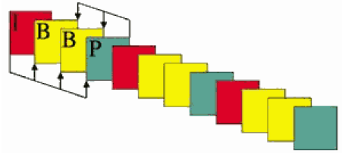
Рис. 9. Видеопоследовательность и группа изображений
Серия изображений, содержащих одно I-изображение, называется группой изображений. Пример видеопоследовательности с различными типами изображений показан на рис. 9 (стрелками показаны направления предсказания в пределах одной группы изображений). Чем больше группа изображений, тем большая степень компрессии может быть достигнута.
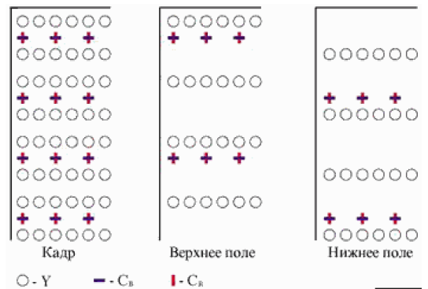
Рис. 10. Структуры отсчетов яркости и цветности формата 4:2:0
С информационной точки зрения каждое изображение представляет собой три прямоугольных матрицы отсчетов изображения: яркостную Y и две матрицы цветности Cb и Cb. Стандарт MPEG-2 допускает различные структуры матриц. Соотношение между количеством отсчетов яркости и цветности определяется форматом дискретизации. В случае формата 4:2:0 размеры матриц Cb и Cb в 2 раза меньше, чем Y, и в горизонтальном, и в вертикальном направлениях (рис. 10). Формат 4:2:2 отличается тем, что все три матрицы имеют одинаковые размеры по вертикали, но в горизонтальном направлении матрицы цветности имеют в два раза меньшее количество элементов. В формате 4:4:4 все матрицы одинаковы (рис. 11).
Каждое изображение делится на срезы, которые состоят из макроблоков (рис. 12). Макроблок складывается из блоков размером 8х8 элементов изображения (пикселов). Каждый макроблок содержит группу из 4 блоков с отсчетами яркости (из области изображения с размерами 16х16 пикселов) и группу блоков с отсчетами цветности, взятых из той же области изображения, что и отсчеты блоков яркости (рис. 13).
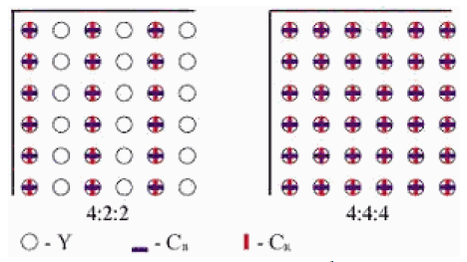
Рис. 11. Структуры отсчетов яркости и цветности формата 4:2:2 и 4:4:4
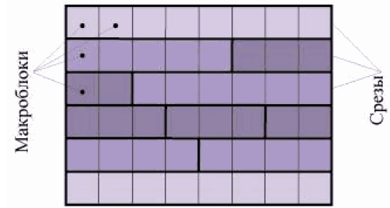
Рис. 12. Изображение со срезами и макроблоками

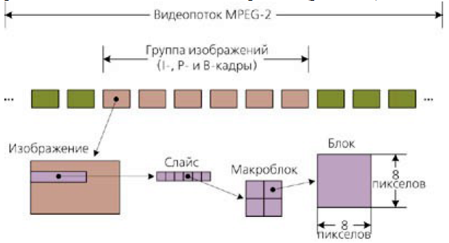
Рис. 13. Структура видеопотока MPEG-2
Число блоков с отсчетами цветности зависит от формата дискретизации: по одному блоку Cb и Cb в формате 4:2:0, по два - в формате 4:2:2, по 4 - в формате 4:4:4 (рис. 14). В изображениях типа "кадр", в которых может использоваться и кадровое, и полевое кодирование, возможны 2 варианта внутренней организации макроблока (рис. 15). В случае кадрового кодирования каждый блок яркости Y образуется из чередующихся строк двух полей (рис. 15а). При полевом кодировании каждый блок Y образован из строк только одного из двух полей (рис. 15б). Блоки цветности образуются по таким же правилам в случае форматов дискретизации 4:2:2 и 4:4:4. Однако при использовании формата 4:2:0 блоки цветности организуются для выполнения дискретного косинусного преобразования в рамках кадровой структуры (рис. 15а).
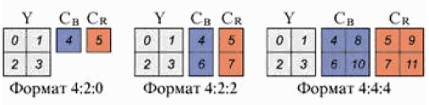
Рис. 14. Структуры макроблоков
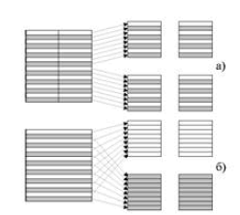
Рис. 15. Структура макроблока Y при кадровом (а) и полевом кодировании (б)
Все структурные элементы потока видеоданных, полученного в результате внутрикадрового и межкадрового кодирования (кроме макроблока и блока), дополняются специальными и уникальными стартовыми кодами. Каждый элемент содержит заголовок, за которым следуют данные элементов более низкого уровня. В заголовке видеопоследовательности (как элемента высшего уровня) приводится разнообразная дополнительная информация, например, размеры и соотношение сторон изображения, частота кадров, скорость потока данных, матрица квантования, формат дискретизации цветности изображения, координаты основных цветов и белого цвета, параметры матрицы для формирования яркостного и цветоразностных сигналов, параметры передаточной характеристики (гамма).

Кодирование
Структурная схема кодера MPEG2 приведена на рис. 16.
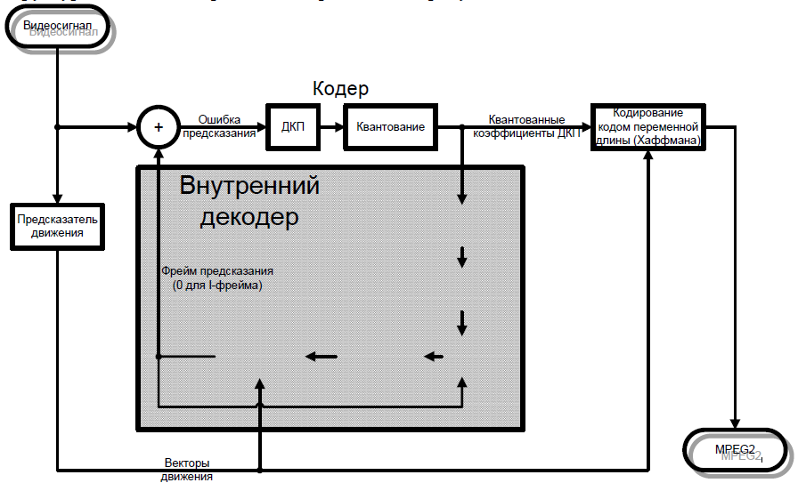
Рис. 16. Блок схема видеокодера MPEG2
Кодирование исходного I-фрейма осуществляется с помощью дискретного косинусного преобразования, преобразующее пространственное распределение яркости и цвета в частотное распределение. В MPEG-2 для компрессии используются два принципа:
- подавление несущественных для визуального восприятия мелких деталей пространственного распределения отдельных кадров;
- устранение временной избыточности в последовательности кадров.
Для этого используется экспериментально установленная малая чувствительность человеческого восприятия к искажениям мелких деталей изображения. Глаз быстрее замечает неоднородность равномерного фона, чем искривление тонкой границы или изменение яркости и цвета малого участка. Поскольку передачу плавных изменений фона обеспечивают низкочастотные (центральные) значения частотного распределения, а за мелкие детали пространственного распределения отвечают высокочастотные коэффициенты, то это позволяет использовать следующий алгоритм сжатия: кадр разбивается на блоки размером 16х16 (размеру 720х576 соответствует 45х36 блоков), каждый из которых ДКП переводится в частотную область. Затем соответствующие частотные коэффициенты подвергаются квантованию (округлению значений с задаваемым интервалом). Если само по себе ДКП не приводит к потере данных, то квантование коэффициентов, очевидно, вызывает огрубление изображения. Операция квантования выполняется с переменным интервалом – наиболее точно передается низкочастотная информация, в то время как многие высокочастотные коэффициенты принимают нулевые значения. Это обеспечивает значительное сжатие потока данных, но приводит к снижению эффективного разрешения и возможному появлению незначительных ложных деталей (в частности, на границе блоков).
Очевидно, что чем более грубое квантование используется, тем больше степень сжатия, но и тем ниже качество результирующего сигнала.
Для I-фреймов стандарт MPEG-2 определяет следующую матрицу квантования по умолчанию (для яркости и для цветности):

8 16 19 22 26 27 29 34
16 16 22 24 27 29 34 37
19 22 26 27 29 34 34 38
22 22 26 27 29 34 37 40
22 26 27 29 32 35 40 48
26 27 29 32 35 40 48 58
26 27 29 34 38 46 56 69
27 29 35 38 46 56 69 83

Для P- и B-фреймов:
16 16 16 16 16 16 16 16
16 16 16 16 16 16 16 16
16 16 16 16 16 16 16 16
16 16 16 16 16 16 16 16
16 16 16 16 16 16 16 16
16 16 16 16 16 16 16 16
16 16 16 16 16 16 16 16
16 16 16 16 16 16 16 16
Также могут определенным в стандарте образом задаваться другие пользовательские матрицы квантования, обеспечивающие необходимый уровень потерь качества. Далее двумерный массив квантованных коэффициентов ДКП преобразуется в одномерный путем зиг-заг сканирования (см. рис.17).
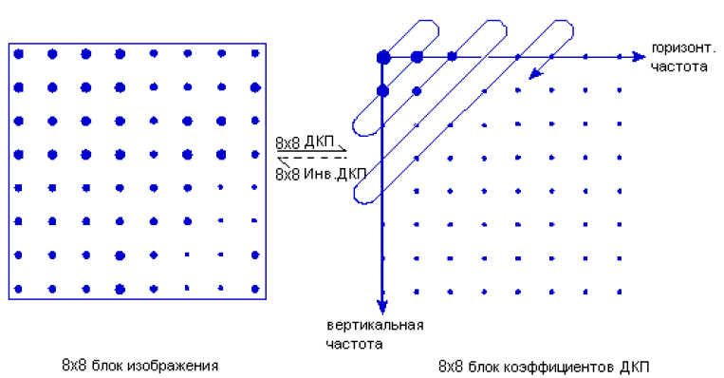
Рис. 17. ДКП и инверсное ДКП. Зиг-заг сканирование
Само по себе ДКП, как впрочем и квантование коэффициентов ДКП не обеспечивает компрессии (преобразование обратимое), а наоборот увеличивает размер исходной матрицы из-за увеличенной размерности коэффициентов ДКП (12 бит против 9 бит на значение). Но, поскольку в результате квантования высокочастотные коэффициенты обращаются в 0 (вследствие выбранных коэффициентов квантования, см. рис. 18), то в результате зиг-заг преобразования двухмерного массива в одномерный будет получена последовательность с большим количеством нулей.
Последним шагом, на котором происходит собственно компрессия видеопотока данных, является кодирование одномерного массива кодом переменной длины (метод Хаффмана) [9,13]. Каждый код переменной длины обозначает ряд нулей, с последующим не нулевым коэффициентом соответствующего уровня. Код переменной длины предполагает, что короткие ряды нулей встречаются чаще длинных и маленькие коэффициенты встречаются чаще больших. Соответственно выделяется различные кодовые слова в соответствии с вероятностью появления того или иного значения. Для того, чтобы декодер смог распознать необходимое значение, в коде переменной длины используется свойство, что ни одно полное кодовое слово не является префиксом какого либо другого.
Для иллюстрации процесса кодирования кодом переменной длины, возьмем следующую последовательность, которая могла бы быть получено после ДКП и квантования коэффициентов ДКП:
12, 6, 6, 0, 4, 3, 0, 0, 0...0
Первым шагом является группировка значений в ряды нулей (ни одного или несколько штук) с последующим ненулевым коэффициентом. Последний заключительный ряд нулей заменяется специальным маркером конца блока EOB. Таким образом получим:
(12), (6), (6), (0, 4), (3) EOB

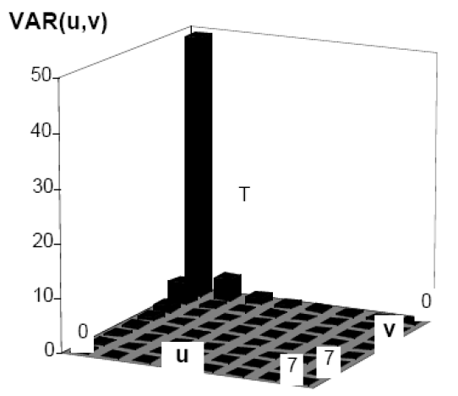
Рис. 18. «Типовое» распределение коэффициентов ДКП в матрице
Далее на основе полученных значений генерируется код переменной длины соответствующий каждой группе (ряд нулей и ненулевой коэффициент) с последующим EOB маркером. В таблице 5 приведена выдержка из описанной в стандарте нулевой таблицы коэффициентов ДКП (DCT coefficients Table zero) [17]:
Таблица 5
Выдержка из нулевой таблицы коэффициентов ДКП
Length of run of zeros | Value of non-zero coefficient | Variable-length codeword
0 | 12 | 0000 0000 1101 00
0 | 6 | 0010 0001 0
1 | 4 | 0000 0011 000
0 | 3 | 0010 10
EOB |  | 10

Таким образом в рассматриваемом примере будет получена следующая последовательность:
0000 0000 1101 00, 0010 0001 0, 0010 0001 0, 0000 0011 000, 0010 10, 10
Временная MPEG-компрессия использует высокую избыточность информации в изображениях, разделенных малым интервалом. Действительно, между смежными изображениями обычно меняется только малая часть сцены – например, происходит плавное смещение небольшого объекта на фоне фиксированного заднего плана. В этом случае полную информацию о сцене нужно сохранять только выборочно - для опорныхизображений. Для остальных достаточно передавать только разностную информацию: о положении объекта, направлении и величине его смещения, о новых элементах фона (открывающихся за объектом по мере его движения). Причем эти разности можно формировать не только по сравнению с предыдущими изображениями, но и с последующими (поскольку именно в них по мере движения объекта открывается часть фона, ранее скрытая за объектом). Отметим, что математически наиболее сложным элементом является поиск смещающихся, но мало изменяющихся по структуре блоков (16х16) и определение соответствующих векторов их смещения. Однако это элемент наиболее существенен, так как позволяет существенно уменьшить объем требуемой информации. Именно эффективностью выполнения этого "интеллектуального" элемента в реальном времени и отличаютсяразличные MPEG-кодеры. Стандарт MPEG-2 определяет только формат представления векторов смещения (векторов движения) для возможности декодирования изображения, но никоим образом не определяет сам алгоритм нахождения этих векторов. Таким образом объектом исследования может стать нахождение оптимального алгоритма вычисления векторов смещения (однонаправленных и двунаправленных) для использования в системах кодирования реального масштаба времени.

Декодирование
Структурная схема декодера MPEG-2 приведена на рис. 19.
Из блок схемы можно увидеть, что процесс декодирования является инверсным по отношению к кодированию. Последовательность действий при работе декодера следующая:
а) декодирование кода переменной длины;
б) инверсное сканирование (преобразование одномерного массива в двумерный);
в) инверсное квантование;
г) инверсное ДКП;
д) компенсация движения.
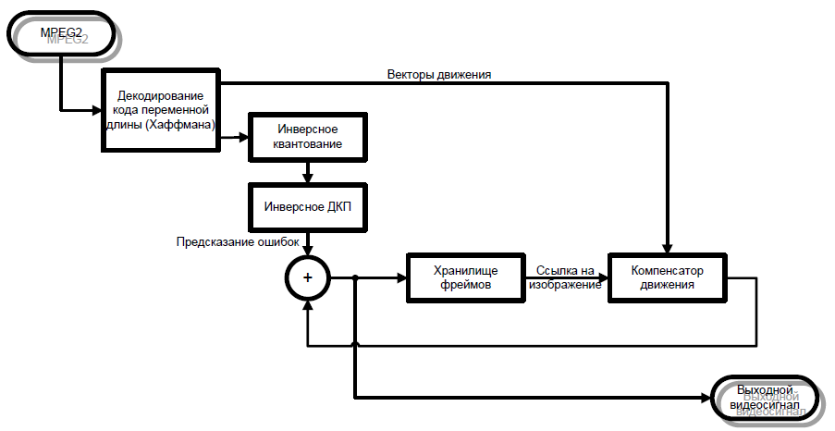
Рис. 19. Блок схема видеодекодера MPEG-2
Используются все те же методы, какие были использованы при кодировании, но в обратном порядке. С точки зрения симметричности (отношение времени компрессии ко времени декомпрессии), MPEG-2 обладает практически единичной симметричностью, что заметно увеличивает его вес для кодирования/декодирования в реальном масштабе времени.

3. Исследование способов представления аудиоданных
Наиболее распространѐнный на данный момент формата аудиоданных - MPEG1 Layer III (чаще называемый просто MP3) (ISO 11172-3, Уровень II), Именно этот стандарт, называемый кратко ISO/MPEG (Уровень II/II A) и его расширение MUSICAM (Уровень II), разработанное специалистами Corporate Computer Systems, Inc. (США) используется сейчас для звукового сопровождения телевизионных программ MPEG-2. Кроме этого, алгоритм ISO/MPEG (Уровень II/II A) реализован в аппаратуре для цифрового спутникового радиовещания.
Общая структура процесса кодирования MPEG1 Layer I, Layer II и Layer III одинакова для всех уровней. Для каждого уровня определен свой формат записи бит-потока и свой алгоритм декодирования. Алгоритмы MPEG основаны в целом на изученных свойствах восприятия звуковых сигналов слуховым аппаратом человека (то есть кодирование производится с использованием так называемой "психоакустической модели"). То есть, человеческий слух не идеален и восприимчивость слуха на разных частотах, в разных композициях - разная. Этим и пользуются при построении "психоакустической модели", которая учитывает, какие звуки, частоты, можно вырезать не нанося ущерба слушателю композиции.
Стандарт MPEG-2 был специально разработан для кодирования ТВ сигналов вещательного телевидения. Особый интерес представляет продолжение стандарта, разработанное в апреле 1997 в виде алгоритма MPEG-2 AAC (MPEG-2 Advanced Audio Coding - продвинутое аудио кодирование). Стандарт MPEG-2 AAC стал результатом кооперации усилий института Fraunhofer, компаний Sony, NEC и Dolby. MPEG-2 AAC является технологическим приемником MPEG-1.
Формат MPEG-2 AAC изначально позиционировался разработчиками как преемник MPEG1 Layer3, так как обладал по сравнению с последним рядом несомненных достоинств.
Как и в MPEG1 Layer3 в основе алгоритма AAC лежит психоакустическая модель кодирования, то есть при сжатии какая-то часть звукового спектра удаляется. При этом алгоритм AAC содержит большое количество усовершенствований, направленных именно на улучшение качества выходного аудиосигнала. Кроме того, в MPEG-2 AAC используются другие алгоритмы преобразований, улучшенные обработчики шумов и новый банк фильтров.
Из специальных возможностей можно назвать, так называемые "водяные знаки" (watermarks) - информацию об авторских правах, которую AAC позволяет хранить в теле аудиокомпозиции, причем удалить эту информацию не разрушив целостность аудиоданных невозможно. При всем при этом MPEG-2 AAC обладает высочайшим качеством звучания и очень хорошей степенью компрессии аудиокомпозиций. Так, например, аудиокомпозиция в формате AAC с bitrate 96 kbs обеспечивает качество звучания, аналогичное потоку MPEG-1 Layer III bitrate128 kbs. При сравнении же файлов AAC с bitrate 128 kbs, качество звучания ощутимо превосходит MPEG-1 Layer III с такой же степенью сжатия.
На данный момент существуют четыре разновидности формата AAC: Homeboy AAC, AT&T a2b AAC, Liquifier PRO AAC (LQT), Astrid/Quartex AAC [12]. Все эти модификации несовместимы между собой, имеют собственные кодеры/ декодеры и неодинаковы по качеству.
Кодек MP3 Pro анонсирован в июле 2001 года компанией Coding Technologies вместе с Tomson Mulimedia и институтом Fraunhofer [30]. Формат MP3Pro является продолжением, или, точнее, развитием старого MPEG1 Layer3. MP3Pro является совместимым с MPEG1 Layer3 назад (полностью) и вперед (частично). То есть файлы, закодированные с помощью MP3Pro, можно воспроизводить в обычных проигрывателях, однако качество звучания при этом заметно хуже, чем при воспроизведении в специальном проигрывателе. Это связано с тем, что файлы MP3Pro имеют два потока аудио, в то время как обычные проигрыватели распознают в них только один поток, то есть обычный MPEG-1 Layer 3. В MP3Pro использована новая технология - SBR (Spectral Band Replication). Эта технология предназначена для передачи верхнего частотного диапазона. Идея технологии и предпосылки таковы. Дело в том, что технологии использования психоакустических моделей имеют один общий недостаток: все они работают качественно до битрейта 128 Kbps. На более низких битрейтах начинаются различные проблемы: либо для передачи аудио необходимо обрезать частотный диапазон, либо кодирование приводит к появлению различных артефактов. Этот ключевой момент показывает, что использования психоакустической модели не достаточно при работе с битрейтами ниже 128 Kbps. Новая технология SBR дополняет использование психоакустических моделей. Работает это так: в файле передается (кодируется) чуть более узкий диапазон частот чем обычно (то есть с обрезанными "верхами"), а верхние частоты воссоздаются (восстанавливаются) уже самим декодером на основе информации о более низких частотных составляющих. Таким образом, технология SBR применяется фактически не столько на стадии сжатия, сколько на стадии декодирования. "Загадочный" второй "параллельный" поток данных, о котором говорилось выше, как раз и есть та минимальная необходимая информация, которая используется при воспроизведении для восстановления верхних частот. Эта информация - есть усредненная мощность сигнала в верхнем (обрезанном) диапазоне частот.
Таким образом, использование информационного сжатия позволяет передать звук с высоким качеством, используя очень узкую полосу частот. Это, в свою очередь, делает возможной двойную экономию - меньше стоимость аренды спутникового канала, меньше диаметры передающей и приемной антенн. С точки зрения применения сжатого аудиосопровождения для ТВ программ, транслируемых в рамках высокоскоростной сети позволяет производить экономию пропускной способности каналов связи.
Все алгоритмы представления звуковых данных в цифровом виде базируются на теореме Котельникова, которая говорит о том, что чтобы восстановить без искажений аналоговый сигнал после его преобразования в цифровой, необходимо, чтобы частота выборки (дискретизации) была хотя бы вдвое выше верхней граничной частоты исходного сигнала. Для записи звука на компакт-диски используется частота выборки 44,1 кГц – это позволяет получить частотный диапазон до 20 кГц. Другим фактором, влияющим на качество воспроизводимого звука - количество двоичных разрядов квантования. Во-первых, им определяется передаваемый динамический диапазон звука. Во вторых, после цифроаналогового преобразования уровень воспроизводимого сигнала может принимать некоторое множество фиксированных значений. Исходный же аналоговый сигнал изменяется непрерывно. В результате восстановленный сигнал неизбежно отличается по форме от исходного, и отличие это тем больше, чем меньше разрядов использовалось для квантования сигнала. Искажение формы сигнала при воспроизведении эквивалентно добавлению некоего шума - шума квантования. Чтобы достичь полной неразличимости шумов квантования, в технике компакт-дисков используется 16-ти разрядное квантование, при этом уровень воспроизводимого сигнала может принимать одно из 65536 значений.
Таким образом, для передачи по каналу связи двух каналов звука с качеством CD без применения сжатия требуется передать 44,1 кГц * 16 бит* 2 канала = 1411 Кбит в секунду. Следовательно на передачу такого аудиосигнала будет требоваться около 200Кбайт/с (а в условиях плохого качества сигнала при гарантии доставки и того больше) пропускной способности канала передачи данных, что является неприемлемым в случае, если стоит задача передача большого числа каналов в разделяемом канале передачи данных. В случае же предварительного сжатия с использованием алгоритма MUSICAM, достаточно скорости 200 Кбит/сек и меньше, при согласии с некоторым снижением качества.

Формат аудиоданных
На рис. 20 приведена структура кадра ISO/MPEG (уровень II/IIA). Заголовок кадра содержит специальные данные, необходимые декодеру для корректного восстановления сигнала – масштабные коэффициенты, информация о распределении битов, признак режима обработки стереофонического сигнала (независимые или совмещенные каналы) и другие служебные данные. Поле данных звука содержит выборки звукового сигнала. Поле дополнительных данных может содержать данные, которые формируются вне кодера и передаются в едином цифровом потоке – команды системы сетевого администрирования, команды управления абонентскими приемниками и периферийной аппаратурой радиостанций-ретрансляторов, а также любые данные пользователя с низкой скоростью. Если сжимается стереофонический сигнал и скорость цифрового потока на выходе кодера 256 Кбит/с, то длина одного кадра составляет 6.144 бит, из них примерно 300 бит приходится на заголовок, остальные – на данные звука и дополнительные данные.
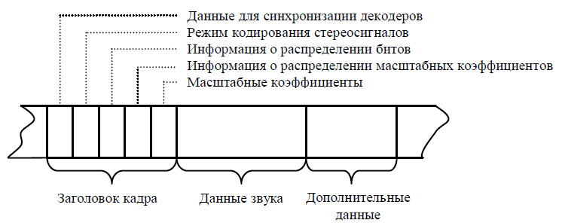
Рис. 20. Формат кадра аудиоданных ISO/MPEG

Кодирование
Функциональная схема кодера звука ISO/MPEG представлена на рис. 21. Цикл кодера (1 кадр) составляет 24 мс. Звуковой сигнал, поданный на вход кодера, поступает на гребенку фильтров, где разделяется на 32 частотных полосы. Аналого- цифровое преобразование (дискретное косинусное преобразование) выполняется кодером отдельно в каждой полосе. Частота выборки составляет 48 кГц.
Для каждого кадра процессор кодера рассчитывает спектр входного сигнала и границу маскирования, которая служит психоакустической моделью человеческого уха. Далее психоакустическая модель дважды используется для минимизации объема данных. Первый раз: если в одной или нескольких частотных полосах ни одна выборка не превышает минимального значения границы маскирования в этой полосе – вся информация, связанная с этой полосой (полосами), исключается из передаваемого сигнала. Второй раз: для квантования сигнала в тех полосах, где его уровень выше границы маскирования, количество разрядов динамически изменяется таким образом, чтобы шумы квантования при этом оставались ниже границы маскирования.

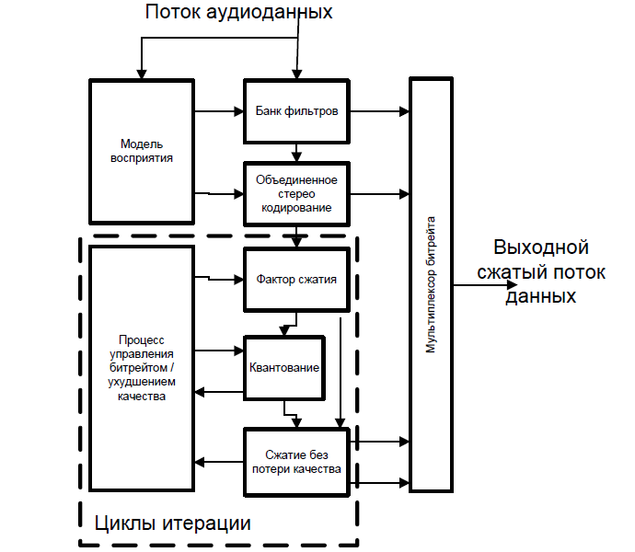
Рис. 21. Функциональная схема кодера ISO/MPEG (уровень II/IIa)
Из вышеизложенного видно, что для аналого-цифрового преобразования в каждой полосе от кадра к кадру используется разное количество битов. Для восстановления декодером истинной величины сигнала в кодере формируются масштабные коэффициенты. Коэффициенты вычисляются так: в каждой полосе определяется выборка с максимальным значением, затем это значение подвергается 16-разрядному квантованию. Динамический диапазон масштабных коэффициентов ≈ 120 дБ. Этого достаточно для кодирования сигнала с таким же динамическим диапазоном.
Если в результате ошибки искажается один из битов заголовка, весь кадр может быть воспринят декодером неверно, и 24 мс сигнала будут искажены. Если искажается один из битов поля данных, это приводит к искажению всего одной выборки. Заметность такого искажения зависит от того, приходился ли этот бит на старший (более значимый) или на младший (менее значимый) разряд выборки. В любом случае искажение будет занимать очень короткий отрезок времени и вряд ли будет воспринято слушателем. Исходя из этого, заголовок кадра защищается от ошибок помехозащитным кодом, а остальная часть кадра остается незащищенной. При обнаружении неисправимой ошибки в заголовке декодер вместо скомпрометированного кадра повторяет предыдущий. Если ошибки обнаруживаются в заголовках второго и последующих кадров, декодер отключает звук на своих выходах.
Описанная здесь стратегия защиты данных от ошибок обеспечивает полное отсутствие ощутимых искажений при коэффициенте ошибок на входе декодера 10-5. При увеличении коэффициента ошибок искажения увеличиваются незначительно, если же количество ошибок становится слишком большим, декодер просто отключает звук.
Алгоритм ISO/MPEG (уровень II/IIA) предполагает сжатие и передачу одного монофонического канала (режим работы кодера mono), стереофонического звука с раздельными каналами или двух разных монофонических каналов одновременно (stereo или dual mono), или стереофонического звука со совмещенными каналами (режим joint-stereo).
С точки зрения кодирования, режимы stereo и dual mono абсолютно идентичны. Каналы от начала и до конца обрабатываются кодером раздельно. Ровно половина битов каждого кадра отводится для данных "левого" канала, вторая половина – для "правого" канала.
Правый канал всегда остается правым, левый – левым, смешивания и наложения сигналов двух каналов не происходит.
В режиме joint stereo кодер динамически перераспределяет биты в кадре между левым и правым каналами, в зависимости от того, какой канал требует в данный момент большего количества битов для кодирования. В результате в режиме joint stereo удается передать более широкий диапазон частот и больший динамический диапазон, чем в режиме stereo (при одинаковой скорости цифрового потока на выходе кодера). Кроме того, в режиме joint stereo некоторые процессы обработки левый и правый каналы проходят совместно. При этом сигналы разных каналов частично смешиваются. Однако при прослушивании "настоящего" стерео в реальной аудитории тоже происходит пространственное смешение двух каналов.
Результаты тестирования показывают, что значительная часть слушателей даже предпочитает режим joint stereo режиму stereo, особенно при больших степенях сжатия.
Стандарт ISO/MPEG не содержит четких инструкций по реализации алгоритма сжатия. По сути своей он определяет не сам алгоритм, а набор инструментов и правил, используемых для сжатия данных. Основное назначение стандарта – обеспечить совместимость оборудования, использующего базовый стандарт и все его последующие модификации, по принципу "вниз". Например, оборудование, поддерживающее расширение этого стандарта MUSICAM, будет работать с оборудованием, изготовленным для работы в стандарте ISO/MPEG (уровень II/IIA), при этом вероятно, что оборудование стандарта ISO/MPEG (уровень II/IIA) не сможет реализовать все возможности расширения.
Главной находкой разработчиков стандарта является то, что часть инструкций по обработке сжатого сигнала содержится в самом сигнале. Это позволяет совершенствовать алгоритм сжатия, изменяя аппаратно только кодер. Любой декодер стандарта ISO/MPEG автоматически является совместимым не только с любым из существующих кодеров, но и с кодерами, которые будут когда-либо созданы. Собственно, апгрейд программного обеспечения приемника тоже не представляет проблемы – данные нового ПО могут быть переданы одновременно с сигналом ISO/MPEG. Не в последнюю очередь именно этими качествами объясняется то, что оборудование, использующее стандарт ISO/MPEG (уровень II/IIA), так широко применяется и постоянно совершенствуется.
Для стандарта MPEG2 был разработана обновленная структура расширенного аудио кодека (MPEG Advanced Audio Coding, MPEG AAC), представленная на рис.22.
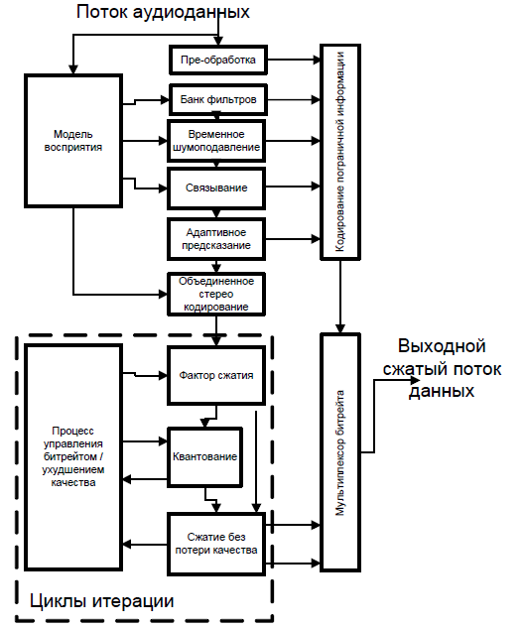
Рис. 22. Функциональная схема кодека MPEG AAC
Отличия заключается в применении фильтров высокого разрешения, технологий предсказания и был основан на последних достижениях и разработках технологии.
Дополнительно MPEG AAC может включать предобработку сигнала, а также временное подавление шумов. Банк фильтров представляет собой 1024 точечное дискретное косинусное преобразование.
Стандарт MPEG4 разделяет весь диапазон звукового сопровождения на ряд групп: звук естественного происхождения, синтезированный звук и речь.
Таким образом в MPEG-4 заложены большие возможности по кодированию как видео-, так и звуковых данных, однако программно-аппаратные затраты на вычленение из оцифрованного мультимедиа потока данных отдельных звуковых компонент является совершенно неоправданным занятием, поскольку хоть и дает большой относительный выигрыш по сжатию, но в абсолютном выражении является достаточно малым, поскольку звуковая доля в мультимедийном контенте составляет достаточно малую часть.

Декодирование
Структурная схема декодера приведена на рис 23.
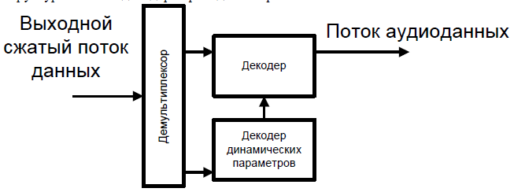Рис. 23. Схема декодера звука
Процесс декодирования является прямым: последовательности частотных полос восстанавливаются на основе 12-ти образцов частотных полос, принимая во внимания степень сжатия и распределение битов. Если декодированная полоса частот не имеет соответствующих данных, они дополняются нулями. Таким образом каждый раз рассчитываются все 32 полосы частот, после чего используя банк фильтров синтеза получается 32 16-ти битных звуковых данных.

Выводы по главе II
Алгоритмы сжатия делятся на следующие типы: потоковые и статические алгоритмы, алгоритмы сжатия с потерями и без потерь данных. В категории алгоритмов сжатия с потерями выделено сжатие без заметных потерь с точки зрения восприятия человека, сжатие с естественной потерей качества и сжатие с неестественной потерей качества.
В процессе исследования способов представления мультимедийного контента в цифровом виде было выявлено, что в основе множества алгоритмов компрессии и видео- и аудиоданных лежит дискретное косинусное преобразование.
Исследование структуры элементарного потока видеоданных на примере стандарта MPEG-2 показало, что поток видеоданных представляет собой иерархическую структуру, элементы которой строятся и объединяются друг с другом в соответствии с определенными синтаксическими и семантическими правилами (видеопоследовательность, группа изображений, изображение, срез, макроблок, блок). Анализ процессов кодирования и декодирования видеоизображения показал, что в основе сжатия видеопотока лежат два основных принципа: подавление несущественных для визуального восприятия мелких деталей пространственного распределения отдельных кадров и устранение временной избыточности в последовательности кадров.
Использование информационного сжатия позволяет передать звук с высоким качеством, используя очень узкую полосу частот. Все алгоритмы представления звуковых данных в цифровом виде базируются на теореме Котельникова, которая говорит о том, что чтобы восстановить без искажений аналоговый сигнал после его преобразования в цифровой, необходимо, чтобы частота выборки (дискретизации) была хотя бы вдвое выше верхней граничной частоты исходного сигнала.

Глава III. Реализация аппаратно-программного комплекса потокового мультимедийного вещания.
В данной главе описана методика выбора программного обеспечения для разрабатываемой системы, описана методика анализа работы и исходного кода выбранного программного обеспечения для кодирования и вещания мультимедийных потоков на основе открытого программного кода, описаны разработанные методы и приемы оптимизации работы и обеспечения стабильности системы, а также структура разрабатываемой системы. Описывается программная реализация разработанных методов и приемов, описывается методология разработки аппаратно-программного комплекса мультимедийного вещания. Проводится анализ полученных результатов. Подводятся итоги исследований.
Для проведения анализа работы выбранной схемы собран опытный образец системы мультимедийного вещания с использованием программного обеспечения на основе открытого исходного кода.
В ходе испытаний опытного образца выявлены недостатки в работе программного обеспечения. В связи с этим проведены исследование работы и анализ исходного кода программного обеспечения, в ходе которых найдены программные неточности и недоработки, влияющие на производительность и стабильность системы.
По результатам анализа разработаны соответствующие методы и приемы улучшения работы системы, внесены изменения в программное обеспечение и разработано дополнительное программное обеспечение для разрабатываемой системы.

1. Разработка методики выбора программного обеспечения
Исходя из требований, предъявленных к разрабатываемой системе в главе 1, характеристик и возможностей программного обеспечения сторонних производителей для решений мультимедийной системы вещания, на рассмотрение было выбрано несколько программных продуктов для реализации системы потокового мультимедийного вещания. В их числе решения VideoLAN, FFmpeg, LinuxTV, dvbtools, Wowza Media Systems и Adobe Media Systems.
Для адекватного выбора оптимального программного обеспечения необходимо проанализировать несколько аспектов. Во-первых, необходимо выбрать программное обеспечение для выделения спутниковых каналов и их кодирования. Во-вторых, нужно выбрать программное решение для сервера вещания. В-третьих, исходя из возможностей сервера вещания, необходимо принять решение выбора программного обеспечения для транскодирования мультимедийных потоков, если это необходимо.

Выбор программного обеспечения для выделения спутниковых каналов, их кодирования и ретрансляции в локальную сеть.
Исходя из возможностей выбранного на рассмотрение программного обеспечения, для выделения спутниковых каналов подходят программные решения, предлагаемые проектами VideoLAN (VLC), LinuxTV(dvb-apps) и dvbtools (dvbtune/dvbstream). Так как данная возможность в рассматриваемых решениях работает только при условии развертывания их в операционной системе Linux, то для сервера, работающего со спутниковой DVB-S картой, был выбран дистрибутив операционной системы Linux “Ubuntu” с версией ядра 3.2.
Для выбора определенного решения были проведены тесты на совместимость программного обеспечения со спутниковой картой.
Затем были проведены тесты на производительность, потребления системных ресурсов, качество вещания и стабильность системы.
Параметры тестирования:
Процессор: Intel(R) Pentium(R) CPU B940 @ 2.00GHz 2.00GHz
Операционная система: Ubuntu 12.04
Версия ядра: 3.2
Спутниковая карта: TeVii DVB-S2 S464 PCI
Спутник: Eutelsat Hot Bird 13.0°E
Частота транспондера: 10719 МГц
Поляризация: V (Вертикальная)
Символьная скорость: 27500 кбод
Канал: 4 Fun TV.
Тестирование на совместимость.
Совместимость со спутниковой картой прошли два продукта – это dvb-apps проекта LinuxTV и dvbtools. VLC (VideoLAN) не прошел тест на совместимость, так как в ходе тестирования невозможно было выделить спутниковый канал. Результаты тестирования на совместимость с системой и спутниковой картой показаны в таблице 6.
Таблица 6
Результаты тестирования программных продуктов на совместимость
Программный  продукт | VLC(VideoLAN) | dvb-apps (LinuxTV) | dvbtools
Инсталляция | Успешно | Успешно | Успешно
Определение спутниковой карты | Успешно | Успешно | Успешно
Сканирование каналов | Не требуется | Успешно | Успешно
Выделение канала | Тест не пройден | Успешно | Успешно
Трансляция потока | Тест не пройден | Успешно | Успешно

Таким образом, для дальнейшего рассмотрения выбраны два программных продукта: dvb-apps и dvbtools.
Данные продукты были протестированы на анализ производительности, потребления системных ресурсов, качество вещания и стабильность системы.

Тестирование качества вещания.
В результате тестирования качества вещания оба продукта показали примерно одинаковые результаты, удовлетворяющие требованиям системы.
Тестирование на производительность и потребление системных ресурсов.
Для тестирования на производительность и потребление системных ресурсов были сделаны замеры потребляемой оперативной памяти (Таблицы 7 и 8 и Рис. 24 и 25).
Таблица 7
Потребление оперативной памяти продуктом dvb-apps
Время работы приложения | Размер потребляемой памяти (кбайт)
00:00:08 | 75268
00:00:30 | 75284
00:01:21 | 75466
00:02:30 | 75462
00:05:16 | 75502
00:08:14 | 75656
00:18:45 | 75896
00:35:47 | 76326
01:06:21 | 77364
02:07:07 | 79520
04:15:33 | 83603

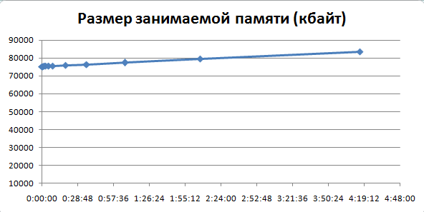
Рис. 24. График потребления оперативной памяти продуктом dvb-apps

Таблица 8
Потребление оперативной памяти продуктом dvbtools
Время работы приложения | Размер занимаемой памяти (кбайт)
00:00:12 | 64125
00:00:37 | 64162
00:01:04 | 64248
00:02:54 | 64295
00:08:01 | 64466
00:12:33 | 64848
00:24:07 | 65439
00:31:01 | 66592
01:00:14 | 69043
02:00:08 | 73705
04:45:07 | 83242

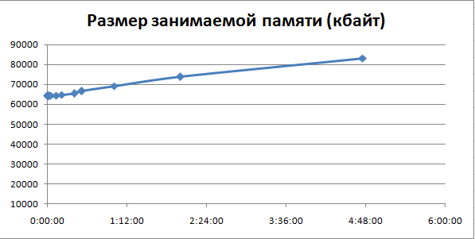
Рис. 25. График потребления оперативной памяти продуктом dvbtools

Судя по результатам тестирования на производительность и потребление системных ресурсов, оба продукта удовлетворяют требованиям системы. Однако продукт dvb-apps проекта LinuxTV показал более лучшие результаты по сравнению с продуктом dvbtools.
Тестирование на стабильность системы.
Для тестирования на стабильность работы было измерено среднее время работы систем до первого сбоя (таблицы 9 и 10).

Таблица 9
Результаты тестирования на стабильность dvb-apps.
Время запуска | Время остановки | Время работы
06.10.2012 10:26:11 | 08.10.2012 05:13:05 | 42:46:54
08.10.2012 10:30:58 | 10.10.2012 01:57:19 | 39:26:21
10.10.2012 10:42:32 | 12.10.2012 00:02:44 | 37:20:12
12.10.2012 09:20:19 | 13.10.2012 22:28:14 | 37:07:55
14.10.2012 09:04:52 | 15.10.2012 14:54:01 | 29:49:09
15.10.2012 15:15:01 | 17.10.2012 07:29:45 | 40:14:44
17.10.2012 09:36:15 | 18.10.2012 22:54:59 | 37:18:44
19.10.2012 09:45:45 | 21.10.2012 03:53:34 | 42:07:49
21.10.2012 10:53:53 | 22.10.2012 18:02:55 | 31:09:02
22.10.2012 18:19:55 | 24.10.2012 10:39:38 | 40:19:43
25.10.2012 09:43:15 | 27.10.2012 00:08:15 | 38:25:00
27.10.2012 09:12:27 | 28.10.2012 13:45:08 | 28:32:41
28.10.2012 13:55:08 | 29.10.2012 16:33:50 | 26:38:42
Среднее время работы |  | 36:15:09

Таблица 10
Результаты тестирования на стабильность dvbtools
Время запуска | Время остановки | Время работы
01.11.2012 10:26:11 | 01.11.2012 12:05:38 | 01:39:27
01.11.2012 12:32:38 | 01.11.2012 16:39:35 | 04:06:57
01.11.2012 17:03:35 | 01.11.2012 20:04:33 | 03:00:58
01.11.2012 20:47:33 | 02.11.2012 01:28:50 | 04:41:17
02.11.2012 09:21:17 | 02.11.2012 14:04:13 | 04:42:56
02.11.2012 14:10:13 | 02.11.2012 16:51:45 | 02:41:32
02.11.2012 17:42:45 | 02.11.2012 22:38:05 | 04:55:20
03.11.2012 09:06:59 | 03.11.2012 11:53:01 | 02:46:02
03.11.2012 12:47:01 | 03.11.2012 16:16:08 | 03:29:07
03.11.2012 17:11:08 | 03.11.2012 19:45:03 | 02:33:55
03.11.2012 19:57:03 | 04.11.2012 00:51:57 | 04:54:54
04.11.2012 09:43:45 | 04.11.2012 13:22:58 | 03:39:13
04.11.2012 13:35:58 | 04.11.2012 15:17:55 | 01:41:57
Среднее время работы |  | 03:27:12

В результате тестирования на стабильность системы были выявлены недостатки в обоих продуктах, связанные с непредвиденным завершением работы в результате «утечки памяти» и кратковременных задержек в работе DVB-S карты. Однако продукт dvb-apps проекта LinuxTV показал лучшие результаты по сравнению с продуктом dvbtools исходя из расчета количества сбоев на единицу времени и способности программного обеспечения самостоятельно возобновлять работу после кратковременных некритических сбоев в работе.
По итогам тестирования построена таблица итоговой оценки критериев программного обеспечения. Одновременно с этим была дана оценка важности критериев для оптимального выбора программного обеспечения. Максимальная оценка 4, минимальная -1 (Таблица 11).
Таблица 11
Оценка программного обеспечения для выделения спутниковых каналов
Решение  Критерий | dvbtools | dvb-apps | Коэффициент важности критерия
Качество вещания | 4 | 4 | 4
Производительность | 4 | 4 | 2
Потребление системных ресурсов | 3 | 4 | 1
Стабильность | 1 | 3 | 3
Общая оценка | 30 | 37

Таким образом, для выделения спутниковых каналов и трансляции их на сервер потокового вещания наиболее оптимальным является вариант решения, предлагаемый проектом LinuxTV, – dvb-apps.

Выбор программного обеспечения для сервера потокового мультимедийного вещания
Для выбора программного обеспечения сервера потокового мультимедийного вещания били расммотрены программные решения серверов вещания Adobe Flash Media Server и Wowza Media Server. Исходя из характеристик рассматриваемых продуктов были даны сравнительные оценки характеристик рассматриваемых систем (Таблица 12).

Анализ поддерживаемых протоколов.
Обе системы поддерживают семейство протоколов реального времени RTMP (Real-time Messaging Protocols), удобные приема потоков и вещания в сеть. Кроме того данные продукты поддерживают протоколы вещания HTTP Streaming для iPhone/iPad.
Продукт Wowza поддерживает дополнительно протоколы вещания Silverlight (Smooth Streaming), QucikTime/3GPP (RTSP/RTP) и IPTV (MPEG-TS).
Таким образом решение Wowza в данном случае выигрывает по сравнению с решением Adobe.
Анализ поддерживаемых платформ.
Исходя из того факта, что в плане быстродействия и финансовых затрат эффективнее было бы использовать операционную систему Linux, делаем вывод, что Wowza Media Server в данном случае более приемлем, по сравнению с Adobe Flash Media Server, так как Wowza может быть развернут на любой операционной системе. Flash Media Server же может быть развернут только на операционных системах семейства Windows NT и на дистрибутиве Linux Red Hat.
Объясняется этот факт тем, что Wowza Media Server написан на языке Java и работает под управлением виртуальной Java машины. То есть он платформонезависимый. Adobe Flash Media Server написан на языке Action Script, который поддерживается далеко не всеми платформами.
Анализ форматы вещания и записи мультимедийного контента.
В плане форматов вещания и записи мультимедийного контента оба продукта несильно отличаются друг от друга. Они поддерживают все необходимые для вещания и записи форматы.
Анализ возможностей перекодирования «на лету».
В данном плане Wowza Media Server значительно опережает Flash Media Server, поддерживая перекодирование на лету множества форматов, в отличие от Adobe Flash Media Server, который поддерживает только формат RTMP (Flash & H.264/AAC), что значительно будет влиять на гибкость разрабатываемой системы.
Таблица 12
Оценка программного обеспечения для организации сервера потокового вещания
Продукт  Возможности | Adobe Flash Media Server 4.5 | Wowza Media  Server 3 | Коэффициент важности критерия
Поддерживаемые протоколы | 4 | 5 | 5
Цена | 3 | 4 | 1
Поддерживаемые платформы | 3 | 5 | 2
Форматы вещания и записи мультимедийного контента | 5 | 5 | 4
Возможность перекодирования «на лету» | 3 | 5 | 3
Итоговая оценка | 58 | 74

Таким образом, для организации сервера потокового мультимедийного вещания наиболее оптимальным является вариант решения, предлагаемый Wowza Media Systems, – Wowza Media Server.
В связи с тем, что сервер Wowza не предоставляет возможность перекодирования формата MPEG-2 в формат MPEG-4, необходимо выбрать программное обеспечение для транскодирования цифровых потоков, поступающих в формате MPEG-2 c сервера, работающего с DVB-картой, в формат MPEG-4 AVC (H.264) и дальнейшей его трансляции на сервер вещания Wowza Media Server.

Выбор программного обеспечения для транскодирования потоков
Для выбора программного обеспечения для транскодирования цифровых потоков из формата MPEG-2 в формат MPEG-4 AVC были рассмотрены программные решения, разрабатываемые проектами VideoLAN (VLC) и FFmpeg.
Оба проекта предоставляют библиотеки кодирования, декодирования, мультиплексирования и вещания цифровых мультимедийных потоков.
По возможностям библиотеки очень похожи друг на друга. Они предоставляют возможность перекодирования цифрового мультимедийного потока из одного формата в другой.
Для выбора определенного решения были проведены тесты на производительность, потребление системных ресурсов, качество кодирования и стабильность работы.
Параметры тестирования:
Процессор: Intel(R) Core(TM) i7 950 @ 3.07GHz
RAM: 6 GB
Операционная система: Microsoft Windows Server 2008
Входной цифровой поток: HTTP/ MPEG-2 TS/ 720x576/ 25 к/с/ ~3Мбит/с.
Выходой цифровой поток: UDP/ MPEG-4 AVC (H.264 + AAC)/ 720x576/ 17к/c/ 512+128 кбит/с
Тестирование качества кодирования.
В плане качества вещания оба продукта показали примерно одинаковые результаты, удовлетворяющие требованиям системы.
Тестирование на производительность и потребление системных ресурсов.
Для тестирования на производительность и потребление системных ресурсов были сделаны замеры потребляемой оперативной памяти (таблицы 13 и 14 и рис. 26 и 27).
Таблица 13
Потребление оперативной памяти продуктом VLC
Время замера | Размер занимаемой памяти (кбайт)
00:00:10 | 85789
00:00:21 | 86112
00:01:02 | 86668
00:02:15 | 87106
00:04:41 | 88398
00:08:33 | 91122
00:18:00 | 96238
00:30:10 | 106506
01:00:10 | 127187
01:55:01 | 168542

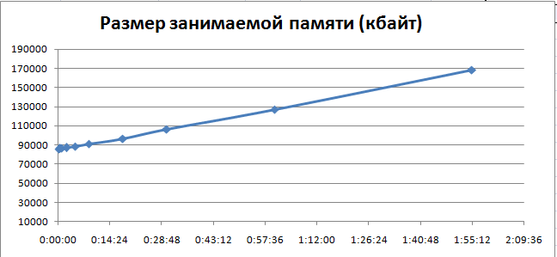
Рис. 26. График потребления оперативной памяти продуктом VLC

Таблица 14
Потребление оперативной памяти продуктом FFmpeg
Время работы приложения | Размер занимаемой памяти (кбайт)
00:00:00 | 75214
00:00:42 | 76218
00:01:21 | 77268
00:02:12 | 79372
00:04:42 | 83380
00:10:00 | 91314
00:36:00 | 107367
00:50:00 | 139672

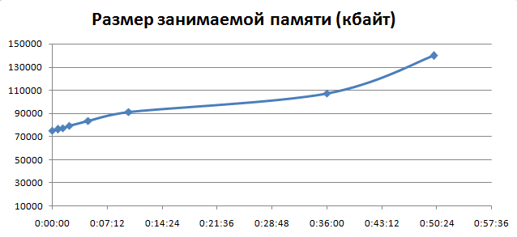
Рис. 27. График потребления оперативной памяти продуктом FFmpeg
По результатам тестирования на производительность и потребление системных ресурсов, оба продукта удовлетворяют требованиям системы. Библиотека FFmpeg в плане потребления системных ресурсов показала результаты, немного превосходящие результаты тестирования VLC.
Тестирование на стабильность работы.
Для тестирования на стабильность работы было измерено среднее время работы систем до первого сбоя (таблицы 15 и 16).
Таблица 15
Результаты тестирования на стабильность VLC.
Время запуска | Время остановки | Время работы
08.11.2012 10:26:11 | 08.11.2012 14:27:10 | 04:00:59
08.11.2012 15:10:10 | 08.11.2012 18:17:10 | 03:07:00
08.11.2012 18:24:10 | 08.11.2012 21:57:10 | 03:33:00
09.11.2012 10:45:12 | 09.11.2012 15:37:57 | 04:52:45
09.11.2012 16:05:57 | 09.11.2012 19:29:02 | 03:23:05
09.11.2012 19:53:02 | 09.11.2012 23:14:04 | 03:21:02
10.11.2012 09:52:57 | 10.11.2012 14:40:06 | 04:47:09
10.11.2012 15:10:06 | 10.11.2012 19:36:18 | 04:26:12
10.11.2012 19:39:18 | 10.11.2012 23:44:21 | 04:05:03
11.11.2012 10:58:54 | 11.11.2012 15:13:33 | 04:14:39
11.11.2012 15:40:33 | 11.11.2012 20:36:17 | 04:55:44
11.11.2012 21:31:17 | 12.11.2012 02:15:09 | 04:43:52
12.11.2012 09:17:23 | 12.11.2012 13:32:01 | 04:14:38
Среднее время работы |  | 04:08:05

Таблица 16
Результаты тестирования на стабильность библиотек FFmpeg.
Время запуска | Время остановки | Время работы
08.11.2012 10:26:11 | 08.11.2012 10:32:51 | 00:06:40
08.11.2012 10:37:51 | 08.11.2012 12:17:48 | 01:39:57
08.11.2012 12:20:48 | 08.11.2012 12:25:58 | 00:05:10
08.11.2012 12:50:58 | 08.11.2012 14:50:01 | 01:59:03
08.11.2012 15:18:01 | 08.11.2012 16:35:54 | 01:17:53
08.11.2012 17:17:54 | 08.11.2012 17:35:02 | 00:17:08
08.11.2012 18:06:02 | 08.11.2012 19:00:27 | 00:54:25
08.11.2012 19:52:27 | 08.11.2012 20:52:44 | 01:00:17
08.11.2012 21:41:44 | 08.11.2012 21:49:28 | 00:07:44
09.11.2012 09:50:18 | 09.11.2012 10:04:02 | 00:13:44
09.11.2012 10:18:02 | 09.11.2012 11:10:46 | 00:52:44
09.11.2012 11:13:46 | 09.11.2012 13:09:17 | 01:55:31
09.11.2012 13:22:17 | 09.11.2012 14:30:27 | 01:08:10
Среднее время работы |  | 00:53:44

В результате тестирования на стабильность работы были выявлены недостатки в работе обоих инструментах, связанные с «утечкой памяти» и завершениях работы при потерях пакетов и сбоях в системе кодирования. При этом набор инструментов FFmpeg показал гораздо худшие результаты по сравнению с продуктом VLC, исходя из расчета количества сбоев на единицу времени.
По итогам тестирования построена таблица итоговой оценки критериев программного обеспечения (таблица 17).
Таблица 17
Оценка программного обеспечения для транскодирования цифровых потоков
Решение  Критерий | FFmpeg | VLC | Коэффициент важности критерия
Качество кодирования | 4 | 4 | 4
Производительность | 4 | 4 | 2
Потребление системных ресурсов | 4 | 3 | 1
Стабильность | 1 | 3 | 3
Общая оценка | 31 | 36

Таким образом, для транскодирования цифровых потоков из формата MPEG-2 в формат MPEG-4 AVC наиболее оптимальным является вариант решения, предлагаемый проектом VideoLAN, – VLC.

2. Разработка методики анализа работы и исходного кода программного обеспечения для транскодирования потоков
В связи с недостатками в работе системы транскодирования цифровых потоков, связанных со стабильностью в работе, предложено проанализировать работу библиотеки LideoLAN путем анализа исходного кода и отладочных тестов.
Для анализа с официального сайта проекта VideoLAN был скачан исходный код проекта.
Для начала необходимо разобраться в структуре проекта.

Структура проекта VLC
Ядро медиа-системы VLC называется libVLCcore. Оно управляет потоками, модулями(кодеками, демультиплексорами, и т.д.), модулями слоев, часами, плейлистами и низкоуровневыми элементами управления в VLC. Например, оно отвечает за управление синхронизацией между всеми аудио, видео дорожками и дорожками субтитров.
На верхнем уровне ядра находится библиотека libVLC, которая дает доступ сторонним разработчикам приложений к использованию всех возможностей ядра. Модули же связываются с libVLCcore, чтобы взаимодействовать с ядром.
Модульность. Одно из основных понятий VLC – это «модульность». VLC является, по сути, полной мультимедийной платформой (как DirectShow или GStreamer), к которой можно подключать множество модулей динамически, в зависимости от необходимости.
Платформа ядра используется, чтобы обрабатывать медиаинформацию, от входа (файлы, сетевые потоки) к выходу (аудио или видео, на экран или в сеть). Он использует модули, чтобы сделать большую часть работы на каждом этапе (различные мультиплексоры, разделения, декодеров, фильтров и выходы). Даже интерфейсы являются плагинами для libVLC.
Таким образом, VLC использует модули во время работы на каждом шаге информационного процесса. Модули подгружаются динамически во время работы приложения по мере необходимости. Каждый модуль предлагает разные возможности, подходящие в конкретном случае или необходимые в конкретной среде исполнения.
К основным модулям, относящимся к данному исследованию, относятся модули доступа, демультиплексирования, мультиплексирования, декодирования и кодирования.
Модули доступа (access modules) представляют собой протоколы для доступа к потокам, передаваемым по сети (HTTP, FTP, TCP, UDP, RTSP и т.д.), доступа к физическим и иным источникам медиа, таким как CD, DVD, BD, DirectShow и др.
Модуль демультиплексирования (demux module) разбирает поток байтов и разделяет его на элементарные потоки. Технически модули демультиплексирования «вытягивают» данные из потока, данные в него не передаются путем доступа к модулю демультиплексирования. В частности, в проекте VLC имеются следующие модули демультиплексирования: asf (ASF демультиплексор), avi (демультиплексор файлового потока AVI), mp4 (модуль демультиплексирования MP4), mpeg (PS, TS и др.) и playlist (для импорта списков воспроизведения).
Модуль мультиплексирования (mux module) выполняет работу, обратную той, которую выполняет модуль демультиплексирования, то есть соединяет несколько элементарных потоков в один поток байтов для передачи по сети или иным каналам связи.
Модуль декодирования(decoder) и кодирования(encoder) обычно представляет собой единый модуль (codec module), который осуществляет работу декодирования элементарных потоков в сырой формат (raw format) для последующей его обработки и кодирования или сжатия в тот или иной формат. Модули данного типа выполняют математическую часть процесса воспроизведения и/или преобразования мультимедийных потоков. Они не связаны с модулями демультиплексирования и мультиплексирования. Они не взаимодействуют напрямую с устройствами и источниками мультимедиа, а реализуют исключительно алгоритмы.
Работа модулей осуществляется в порядке, представленном на рис. 28.
access
demux
decoder
encoder
mux
access
Input
Output
Рис. 28. Порядок работы модулей библиотеки VLC при транскодировании мультимедийного потока

Подготовка к анализу структуры модулей
Для анализа исходного кода необходимо определить модули, задействованные в работе системы. Для этого совершили тестовый прогон с отладочной печатью.
Параметры запуска системы:
-vvv -I rc http://192.168.0.3:8080/ch1 :sout=#transcode{vcodec=h264,fps=17,vb=512,scale=0,acodec=mp4a,ab=128,channels=2,samplerate=44100,deinterlace}:udp{dst=127.0.0.1:10010} :ttl=17 --extraintf=http:logger --verbose=3 --file-logging --logfile=D:\vlc-log.txt
Отладочная печать, полученная при тестовом прогоне, приведена в Приложении 2.
В соответствие с данными отладочной печати, определяем задействованные модули доступа, демультиплексирования, декодирования, кодирования и мультиплексирования.
На анализ были выбраны следующие строки:
main debug: using sout access module "access_output_udp"
main debug: `http://192.168.0.3:8080/ch1' gives access `http' demux `' path `192.168.0.3:8080/ch1'
main debug: creating demux: access='http' demux='' path='192.168.0.3:8080/ch1'
main debug: creating access 'http' path='192.168.0.3:8080/ch1'
access_http debug: http: server='192.168.0.3' port=8080 file='/ch1'
access_http debug: protocol 'HTTP' answer code 200
access_http debug: Content-Type: application/octet-stream
main debug: using access module "access_http"
main debug: using demux module "ts"
main debug: TIMER module_need() : 151.000 ms - Total 151.000 ms / 1 intvls (Avg 151.000 ms)
main debug: looking for packetizer module: 21 candidates
main debug: using packetizer module "mpeg_audio"
main debug: using packetizer module "packetizer_mpegvideo"
mux_ts debug: shaping=200000 pcr=70000 dts_delay=400000
main debug: using sout mux module "mux_ts"
main debug: muxer support adding stream at any time
main debug: muxer prefers to wait for all ES before starting to mux
stream_out_transcode debug: codec audio=mp4a 44100Hz 2 channels 128Kb/s
stream_out_transcode debug: codec video=h264 0x0 scaling: 0.000000 512kb/s
main debug: using decoder module "mpeg_audio"
avcodec debug: libavcodec initialized (interface 0x350500)
avcodec debug: found encoder MPEG AAC Audio
main debug: using encoder module "avcodec"
avcodec debug: libavcodec already initialized
avcodec debug: trying to use direct rendering
avcodec debug: ffmpeg codec (MPEG-1/2 Video) started
main debug: using decoder module "avcodec"
x264 debug: version x264 0.115.X
main debug: using encoder module "x264"
Исходя из анализа данных строк, были выделены следующие модули:
Модули доступа: http, udp.
Модуль демультиплексирования: ts.
Модули декодирования: mpeg_audio (аудио), avcodec(видео MPEG-1/2).
Модули кодирования: x264 (видео), avcodec (аудио MPEG AAC).
Модуль мультиплексирования: sout_mux_ts.

Анализ структуры модулей
Анализ структуры модулей доступа
Модули доступа работают со структурой данных access_t, описанной в файле заголовка vlc_access.h.

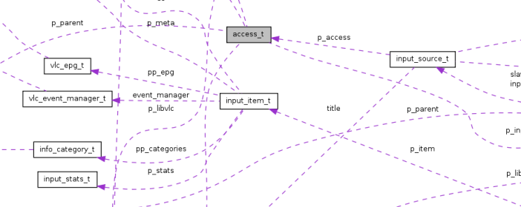
Рис 29. Фрагмент диаграммы взаимодействия для модуля доступа.
Исходный код рассматриваемых модулей представлен в Приложении 3.
Модуль доступа http описывается в файле http.c. Данный модуль содержит следующие методы:
Open(), OpenWithCookies() – методы открытия модуля.
Close() – закрытие модуля.
ReadData(), ReadICYMeta(), Read(), ReadCompressed() – методы чтения.
Seek() – метод сдвига курсора для чтения.
Control() – метод управления модулем.
Connect() – метод для открытия HTTP-соединения.
Request() – метод для создания и посылки HTTP-запроса.
Disconnect() – метод разрыва соединения.
cookie_get_content(), cookie_get_domain(), cookie_get_name(), cookie_append() – методы для работы с куки.
AuthReply(), AuthCheckReply() – методы аутентификации.

Модуль доступа udp описывается в файле udp.c. Данный модуль содержит следующие методы:
Open() – метод открытия модуля.
Close() – закрытие модуля.
Control() – метод для управления модулем.
BlockUDP() – работа с блоками UDP.
Анализ исходного кода модуля демультиплексирования
Модули демультиплексирования работают со структурой данных demux_t, описанной в файле заголовка vlc_demux.h.
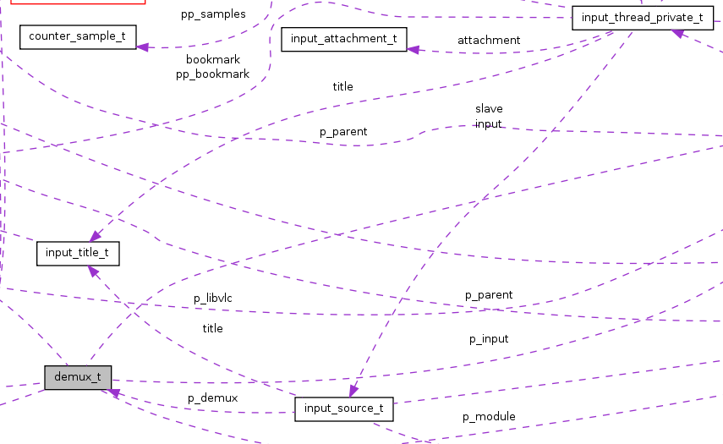
Рис 30. Фрагмент диаграммы взаимодействия для модуля демультиплексирования.
Модуль демультиплексирования ts описывается в файле ts.c. Данный модуль содержит следующие основные методы:
Open() – методы открытия модуля.
Close() – закрытие модуля.
Demux(), DemuxFile() – методы демультиплексирования.
Control() – метод управления модулем.
Также данный модуль содержит множество методов для работы с элементарными потоками.
Исходный код рассматриваемого модуля представлен в Приложении 3.
Анализ исходного кода модулей кодирования и декодирования
В основе работы модулей кодирования и декодирования лежат структуры данных encoder_t и decoder_t.
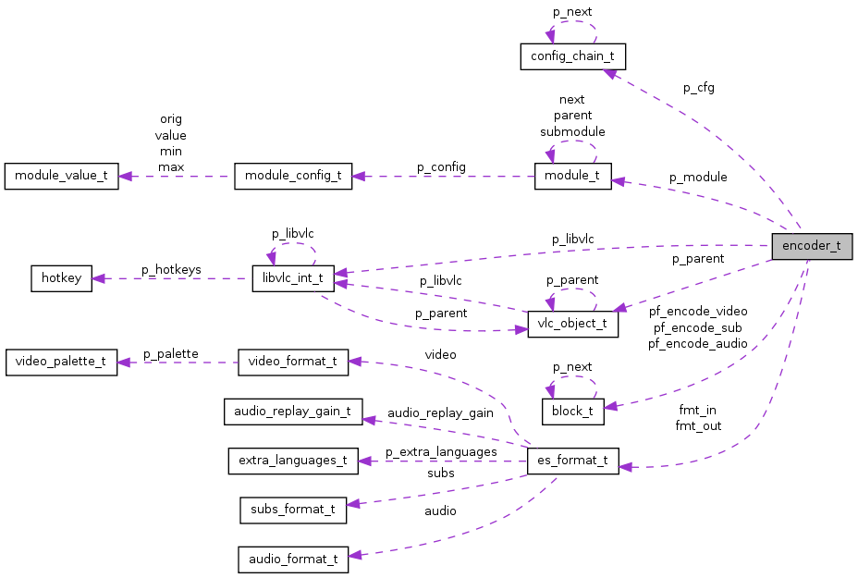
Рис. 31. Диаграмма взаимодействия для структуры кодировщика
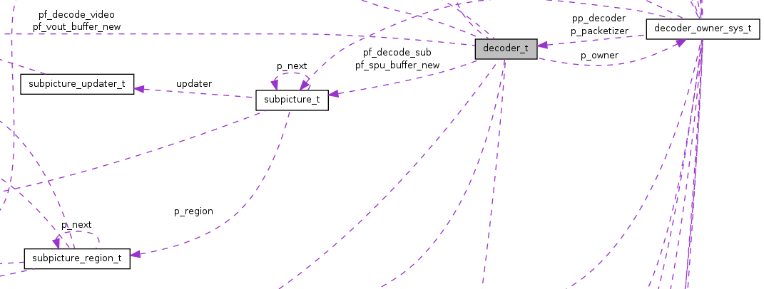
Рис. 32. Фрагмент диаграммы взаимодействия для структуры декодировщика

Модуль avcodec описывается в файле avcodec/avcodec.c и содержит следующие основные методы:
OpenDecoder() – открытие декодировщика.
CloseDecoder() – закрытие декодировщика.
InitLibavcodec() – инициация кодека libav.
ffmpeg_OpenCodec() – открытие кодека ffmpeg.
ffmpeg_CopyPicture(), ffmpeg_GetFrameBuf(), ffmpeg_ReGetFrameBuf(), ffmpeg_ReleaseFrameBufI() – функции для работы с кадрами.
InitVideoDec(), DecodeVideo(), EndVideoDec() – декодирование видео.

Модуль кодека x264 описывается в файле x264.c и содержит следующие основные методы:
Open() – открытие кодека.
Close() – закрытие кодека.
Encode() – кодирование видео.
Анализ исходного кода модуля мультиплексирования
Модуль мультиплексирования mpeg-ts описан в файле mpeg/ts.c.
Данный модуль содержит следующие основные методы:
Open() – методы открытия модуля.
Close() – закрытие модуля.
Control() – управление модулем.
AddStream(), DelStream() – работа с потоками.
Mux() – мультиплексирование.
PEStoTS() – конвертирует элементарный поток в транспортный.

3. Разработка методов и приемов оптимизации работы и обеспечения стабильности системы
Как было сказано, при тестировании и анализе программных систем были выявлены недостатки в работе, связанные с обеспечением стабильности системы. Для эффективного решения данных проблем необходимо разработать систему методов и приемов для обеспечения стабильности.

Поиск программных ошибок и причин сбоев системы транскодирования
Для поиска программных ошибок и причин программных сбоев системы транскодирования была проведена программная отладка модулей VLC c выводом отладочной информации. В процессе отладки модулей и анализа исходного кода были найдены проблемы, а также участки кода, которые возможно модифицировать, в следующих модулях:
модуль демультиплексирования ts,
модуль декодирования видео avcodec,
модуль кодирования видео x264,
модуль мультиплексирования ts.
Отладочная информация модулей vlc приведена в Приложении 2.
В частности, в модуле демультиплекисрования ts и модуле кодирования видео x264 использовались глобальные переменные массивов, что может быть причиной «утечки памяти».
Также в модуле x264 были найдены переменные ссылочного типа, которые не уничтожались.
В модуле декодирования были найдены участки кода, вызывающие сбой при возникновении исключения в модуле демультиплексирования.
При анализе кода были выявлены участки кода типа «цикл» и «условие», которые можно модифицировать, тем самым ускорив работу программы и уменьшив вероятность возникновения ошибок.

Разработка методов и приемов обеспечения стабильности системы выделения спутниковых каналов
Исходя из анализа быстродействия и стабильности системы выделения спутниковых каналов, пришли к выводу, что система в плане быстродействия не нуждается в реорганизации. В плане же стабильности система нуждается в доработке.
Так как частота сбоев системы в среднем составляет 1 сбой на 1.5 суток, то возможным решением проблемы может стать мониторинг работы системы и перезапуск в случае «падения» системы. Все это решается с помощью системных утилит операционной системы Linux.

Разработка методов и приемов оптимизации работы и обеспечения стабильности системы транскодирования потоков
На основе анализа исходного кода библиотек VLC были выявлены недочеты в программном коде модулей библиотеки. Тем самым пути решения проблем со стабильностью и оптимизацией работы связаны с изменением программного кода модулей данных библиотек.
Для начала были выделены участки кода, которые нужно модифицировать.
В качестве инструмента для работы с исходным кодом библиотек на языке С++ использовался редактор программного кода среды разработки Microsoft Visual Studio 2010.
В код, в частности, были внесены следующие изменения:
- изменена видимость некоторых переменных с глобальных на локальные;
- добавлены вызовы деструкторов для некоторых переменных;
- реорганизованы циклы;
- модифицированы некоторые условия.
Внесенные изменения представлены в Приложении 4.

4. Разработка дополнительного программного обеспечения для обеспечения удобства пользования системой потокового вещания
В качестве дополнительных средств защиты от программных сбоев необходимо разработать систему мониторинга за состоянием системы вещания. Также для удобства управления вещанием необходимо спроектировать систему администрирования и управления мультимедийными потоками.

Средство мониторинга за состоянием системы вещания
Средство мониторинга за состоянием системы вещания представляет собой программное обеспечение, которое следит за работоспособностью системы в целом путем мониторинга процессов кодирования и вещания. Средство написано на языке программирования высокого уровня C# c использованием технологии .NET и SSH.
Средство способно самостоятельно запускать процесс вещания, отслеживать состояние памяти, занимаемой процессами транскодирования, перезапускать процессы кодирования при программных сбоях (Рис. 33).
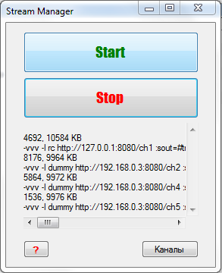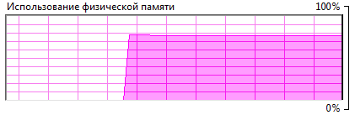
Рис. 33. Средство мониторинга за состоянием системы вещания
Исходный код программного обеспечения для мониторинга за состоянием системы вещания приведен в Приложении 4.

Система администрирования комплекса вещания
Для администрирования системы вещания (запуска и остановки каналов, распределения доступа) была разработана система администрирования, которая была интегрирована с административной частью системы предоставления доступа к мультимедийному контенту Mytube.uz (рис. 34). Данная система была разработана с применением технологий ASP.NET и AJAX, языка программирования C#, языка разметки HTML. Также на языке Java был написан отдельный плагин к серверу вещания Wowza Media Server для реализации управления вещанием с сервера.
Данная система позволяет добавлять и удалять каналы, выбирать форматы вещания, получать статистические данные о подключениях, получать информацию о работе сервера вещания Wowza Media Server. Исходные коды приведены в Приложении 4.
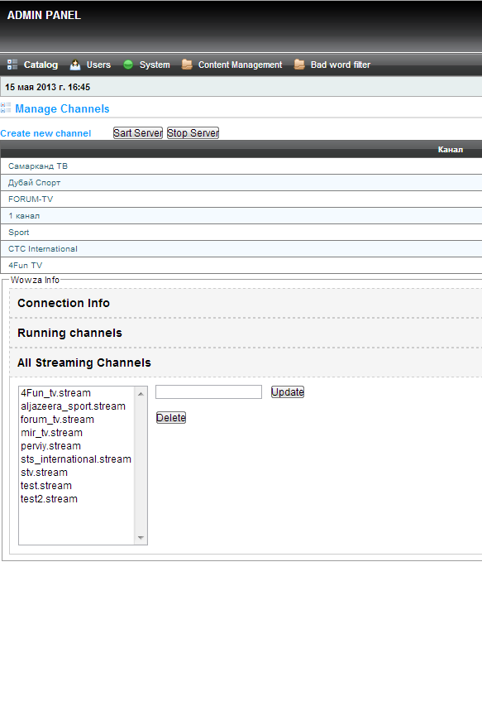
Рис. 34. Система администрирования комплекса вещания

5. Описание структуры разработанной системы
Разработанный аппаратно-программный комплекс реализован по следующей схеме.
На компьютер под управлением сетевой операционной системы Linux/Ubuntu установлена и настроена спутниковая DVB-S2 плата. С помощью библиотек dvb-apps и утилит выделяются цифровые потоки с нескольких спутниковых каналов. Затем эти потоки по локальной сети поверх протокола HTTP в формате MPEG-2 перенаправляются на другой компьютер под управлением операционной системы Windows Server 2008. На данном компьютере при помощи программного обеспечения на основе открытого программного кода VideoLAN полученные потоки преобразуются из формата MPEG-2 в формат MPEG-4 AVC и по протоколу UDP транслируются на медиасервер Wowza, развернутый на мощном физическом сервере под управлением операционной системы Linux, с которого осуществляется трансляция пользователям. Система может быть улучшена путем добавления дополнительных звеньев в структуру (рис. 35).
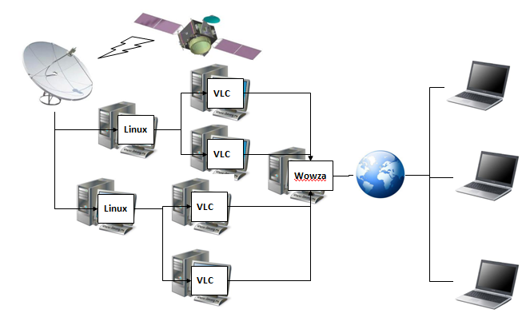
Рис. 35. Структура аппаратно-программного комплекса мультимедийного вещания
Работа системы контролируется программным обеспечением написанном с использованием технологий .NET и Java.

6. Анализ полученных результатов
В результате работы создан аппаратно-программный комплекс потокового мультимедийного вещания, отвечающий требованиям стабильности и быстродействия. Данный комплекс был протестирован на базе существующей системы предоставления доступа к мультимедийному контенту (портал Mytube.uz). Комплекс имеет следующие технические характеристики:
Входной поток: DVB-S/S2 /MPEG-2 / 3Мбит/с.
Выходной поток: RTP/RTSP/MPEG-4 (H.264+AAC) / ~600 кбит/с.
Данный комплекс может быть использован для вещания спутниковых телевизионных каналов в сети Интернет при условии высокой пропускной способности от сервера до клиента (порядка 500-600 кбит/с).
Тесты на стабильность системы при первоначальных входных параметрах. Результаты тестирования представлены в таблицах 18 и 19.
Таблица 18
Результаты тестирования системы на стабильность
Время запуска | Время остановки | Время работы
05.03.2013 10:15:07 | 07.03.2013 02:35:51 | 40:20:44
07.03.2013 10:10:18 | 09.03.2013 09:34:25 | 47:24:07
09.03.2013 09:22:45 | 11.03.2013 08:56:36 | 47:33:51
11.03.2013 09:12:49 | 12.03.2013 13:10:22 | 27:57:33
12.03.2013 13:52:22 | 14.03.2013 04:32:51 | 38:40:29
14.03.2013 09:40:12 | 15.03.2013 16:06:22 | 30:26:10
15.03.2013 16:43:22 | 17.03.2013 14:14:09 | 45:30:47
18.03.2013 10:18:14 | 19.03.2013 20:49:18 | 34:31:04
19.03.2013 21:16:18 | 21.03.2013 11:01:50 | 37:45:32
25.03.2013 10:07:44 | 26.03.2013 10:45:08 | 24:37:24
26.03.2013 10:59:08 | 28.03.2013 00:22:09 | 37:23:01
28.03.2013 10:20:19 | 29.03.2013 14:10:09 | 27:49:50
29.03.2013 14:37:09 | 31.03.2013 06:25:21 | 39:48:12
Среднее время работы |  | 36:54:31

Таблица 19
Результаты тестирования системы транскодирования на потребление системных ресурсов после внесения изменений
Время работы | Размер потребляемой памяти (кбайт)
00:00:16 | 79129
00:00:44 | 79138
00:01:15 | 79308
00:02:01 | 79226
00:10:21 | 79517
00:30:04 | 79793
01:02:21 | 80535
02:00:58 | 81486
04:10:45 | 83879

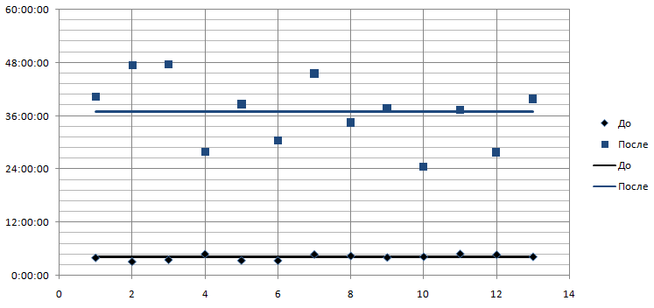
До
После
а)
Кб
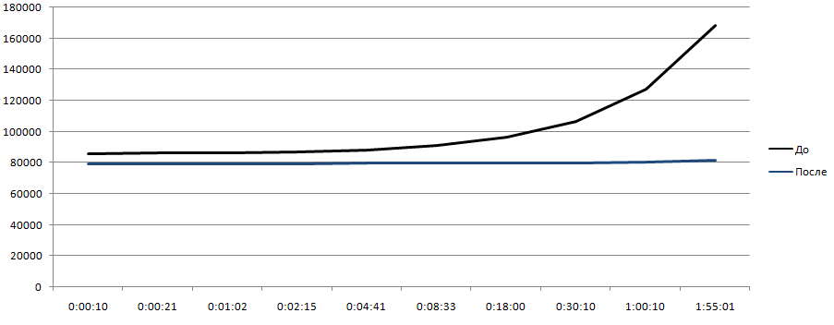
После
До
б)
Рис. 36. Сравнительный график стабильности работы системы (а) и потребления системных ресурсов (б) до и после внесения изменений.

Результаты тестирования комплекса после применения разработанных методов оптимизации и обеспечения стабильности показали увеличение показателя стабильности системы до 9 раз – с 4 до 36 часов бесперебойной работы. Дальнейшая бесперебойная работа системы обеспечивается дополнительным программным обепечением. Таким образом, можно сделать вывод о том, что разработанные методы построения аппаратно-программного комплекса, включая методы оптимизации и обеспечения стабильности, имеют хорошие результаты применения и могут быть использованы для аналогичных систем с варьирующимися характеристиками.

Выводы по главе III
Методология разработки аппаратно-программного комплекса мультимедийного вещания включает в себя методику выбора программного обеспечения для системы потокового мультимедийного вещания, методику анализа работы и сходного кода выбранного программного обеспечения на основе структурного анализа, разработку методов и приемов оптимизации работы и обеспечения стабильности системы, разработку дополнительного программного обеспечения для обеспечения удобства пользования и мониторинга за системой.
В данной задаче решено на первый план вынести модульность, то есть разбиение системы на отдельные модули (подсистемы), выполняющие решение различных задач, причем модули должны работать независимо друг от друга, взаимодействуя друг с другом по стандартизированным протоколам.
В разработке программного комплекса мультимедийного вещания необходим комплексный подход. Комплексный подход предполагает анализ возможных программных продуктов и выделение наиболее подходящих исходя из результатов тестирования на совместимость, качество, потребление системных ресурсов, стабильность и сравнительной оценки характеристик.
Применение разработанной методологии выбора программного обеспечения исследования были выделены программные продукты, наиболее подходящие для поставленных задач. Это следующие программные продукты: набор инструментов для работы со спутниковой DVB-S картой dvb-apps, предлагаемый проектом LinuxTV; набор программных библиотек для кодирования, декодирования, мультиплексирования и вещания цифровых мультимедийных потоков VLC, предлагаемый проектом VideoLAN; и программный коммерческий сервер потокового вещания Wowza Media Server, предлагаемый компанией Wowza Media Systems.
Методика анализа работы системы транскодирования основана на анализе исходного кода и программной отладки набора библиотек кодирования, декодирования и мультиплексирования цифровых мультимедийных потоков на основе открытого кода VLC, написанного на языке программирования С++.
В ходе анализа работы набора программных библиотек были найдены проблемные участки кода, требующие модификации и разработки дополнительных методов обеспечения стабильности программной системы потокового вещания. В соответствие с этим, были разработаны методы и приемы оптимизации работы и стабильности системы, основанные на внесении изменений в программный код и создания дополнительного программного обеспечения, контролирующего сбои в работе системы.
Также было разработано дополнительное программное обеспечение для удобства пользования системой с использованием технологий Java и .NET. Разработанный комплекс был протестирован на базе существующей системы предоставления доступа к мультимедийному контенту Mytube.uz.
Исходя из анализа полученных результатов, можно сделать вывод, что разработанный аппаратно-программный комплекс отвечает предъявленным требованиям и может использоваться в качестве средства вещания спутниковых каналов в сеть Интернет при условии обеспечения необходимой пропускной способности канала. В частности, данный комплекс подходит для вещания в сети TAS-IX.

Заключение
Исследования в области технологий потокового мультимедийного вещания – это одна из актуальных задач сферы информационных технологий и компьютерных коммуникаций. На сегодняшний день существует множество форматов представления и передачи мультимедийного контента в цифровом виде.
В работе приведена классификация и анализ форм и форматов представления мультимедийных данных. Исходя из анализа форматов представления мультимедийных данных, наиболее подходящими и перспективными формами представления мультимедийных данных являются форматы MPEG-2 и MPEG-4. На сегодняшний день на формате MPEG-2 базируются стандарты цифрового телевидения и радио (DVB, ATSC, ISDB, DAB). Однако данный формат предъявляет высокие требования к пропускной способности сети передачи данных (4-10 Мбит/с на один ТВ канал), серьезно ограничивает применение этого формата в рамках мультимедийного вещания. Решение проблем, связанных с требованиями к пропускной способности, лежит в применении формата MPEG-4, который требует гораздо меньшую пропускную способность канала (0,5-3 Мбит/с).
Также в работе дана классификация алгоритмов сжатия: потоковые и статические алгоритмы, алгоритмы сжатия с потерями и без потерь данных. Представлено математическое определение дискретного косинусного и инверсного дискретного косинусного преобразования, лежащих в основе множества алгоритмов компрессии и видео и аудиоданных. На примере стандарта MPEG-2 рассмотрена структура элементарного потока видеоданных. Поток видеоданных представляет собой иерархическую структуру, элементы которой строятся и объединяются друг с другом в соответствии с определенными синтаксическими и семантическими правилами (видеопоследовательность, группа изображений, изображение, срез, макроблок, блок).
Был проведен анализ процессов кодирования и декодирования видеоизображения, который показал, что в основе сжатия видеопотока лежат два основных принципа: подавление несущественных для визуального восприятия мелких деталей пространственного распределения отдельных кадров и устранение временной избыточности в последовательности кадров.
Одной из приоритетных задач в данной сфере исследований является задача создания комплексов потокового мультимедийного вещания. Однако финансовые ограничения и характерные особенности готовых бюджетных решений делают эту задачу трудной для конкретного типа источника и приемника мультимедийного контента.
Для эффективного решения данной задачи в рамках требований к техническим характеристикам и финансовых ограничений необходим комплексный подход, основанный на тщательном анализе возможных рисков, выборе подходящего программного обеспечения. Причем выбор программных продуктов основывается на анализе возможностей, достоинств и недостатков группы программных продуктов, выделении из нее тем самым подгруппы продуктов, которые составят основу будущей системы.
Дальнейшая работа в построении программной системы заключается в том, что выбранные программные продукты необходимо тщательно изучить, проанализировать их структуру, выявить проблемы влияющие на стабильность системы в целом. На основе этих результатов необходимо предпринять меры по обеспечению стабильности и быстродействия системы.
Для этого в работе разработана методика анализа исходного кода и программной отладки набора библиотек кодирования, декодирования и мультиплексирования цифровых мультимедийных потоков на основе открытого кода, написанного на языке программирования С++. Разработаны методы и приемы оптимизации работы и стабильности системы, основанные на внесении изменений в программный код и создания дополнительного программного обеспечения, контролирующего сбои в работе системы. Также было разработано дополнительное программное обеспечение для удобства пользования системой с использованием технологий Java и .NET.
Результатом работы является совокупность методик для построения комплекса потокового мультимедийного вещания, нацеленного на работу в сетях передачи данных со средней пропускной способностью.
Практический результат работы – программный комплекс системы мультимедийного потокового вещания спутниковых каналов с DVB-S карты в сеть Интернет, в ходе построения которого использовалась методология разработки, оптимизации и обеспечения стабильности, разработанная в данной работе. Разработанный комплекс был протестирован на базе существующей системы предоставления доступа к мультимедийному контенту Mytube.uz. В ходе тестирования были сделаны выводы, что разработанный аппаратно-программный комплекс отвечает предъявленным требованиям и может использоваться в качестве средства вещания спутниковых каналов в сеть Интернет при условии обеспечения необходимой пропускной способности канала, в частности в сети пирингового взаимодействия операторов.

Библиографический список
- Закон Республики Узбекистан №560-II «Об информатизации» от 11.12.2003.
- Постановление Президента Республики Узбекистан №ПП-1730 «О мерах по дальнейшему внедрению и развитию современных информационно-коммуникационных технологий» от 21.03.2012.
- Постановление Президента Республики Узбекистан №ПП-1920 «О государственной программе «Год благополучия и процветания» от 14.02.2013.
- Постановление Президента Республики Узбекистан №ПП-1957 «О дополнительных мерах по ускоренному развитию сферы услуг и сервиса в сельской местности в 2013 - 2016 годах» от 17.04.2013.
- Каримов И.А. Последовательное продолжение курса на модернизацию страны – решающий фактор нашего развития / Доклад Президента Ислама Каримова на торжественном собрании, посвященном 18-летию Конституции Республики Узбекистан. – Ташкент, 07.12.2010.
- Каримов И.А. Наша главная задача – дальнейшее развитие страны и повышение благосостояния народа / Доклад Президента Республики Узбекистан Ислама Каримова на заседании Кабинета Министров, посвященном итогам социально-экономического развития страны в 2009 году и важнейшим приоритетам экономической программы на 2010 год. – Ташкент, 29.01.2010.
- Каримов И.А. Все наши устремления и программы – во имя дальнейшего развития родины и повышения благосостояния народа / Доклад Президента Республики Узбекистан Ислама Каримова на заседании правительства по итогам социально-экономического развития страны в 2010 году и важнейшим приоритетам на 2011 год. – Ташкент, 21.01.2011.
- Каримов И.А. 2012 год станет годом поднятия на новый уровень развития нашей родины / Доклад Президента Республики Узбекистан Ислама Каримова на заседании Кабинета Министров, посвященном основным итогам 2011 года и приоритетам социально-экономического развития на 2012 год. – Ташкент, 19.01.2012.
- Артюшенко В.М., Шелухин О.И., Афонин М.Ю. Цифровое сжатие видеоинформации и звука. – М.: Дашков и Ко, 2004. – 426 с.
- Карякин В.Л. Цифровое телевидение. – М.: Солон-Пресс, 2013. – 448 с.
- Ефимов С.Н. Цифровая обработка видеоинформации. – М.: Science Press, 2007. – 272 с.
- Сергеенко B. C., Баринов. В. В. Сжатие данных, речи, звука и изображений в телекоммуникационных системах. – М.: РадиоСофт, 2011. – 360 с.
- Сэломон Д. Сжатие данных, изображений и звука. – М.: Техносфера, 2006. – 368 с.
- Jesse Russell. MPEG transport stream. – 2012. – 105 с.
- Jesse Russell. MPEG-2. – 2012. – 102 с.
- Jesse Russell. H.264/MPEG-4 AVC. – 2012. – 101 с.
- Jesse Russell. MPEG-2. – 2012. – 102 с.
- Jeroen Breebaart, Christof Faller. Spatial Audio Processing: MPEG Surround and Other Applications. – Wiley-Interscience, 2008. – 224 с.
- Ричардсон Я. Видеокодирование. H.264 и MPEG-4 - стандарты нового поколения. – М.: Техносфера, 2005. – 368 с.
- Wu D., Hou Y.T., Zhu W., et al. On end-to-end architecture for transporting MPEG-4 video over the Internet/ IEEE Trans. Circ. Syst. Video Technol. – 2000. – с. 923-941.
- D.D.Clark, D.L.Tennenhouse, "Architectural considerations for a new generation of protocols," / SIGCOMM Symposium on Communications Architectures и Protocols , (Philadelphia, Pennsylvania),– Sept. 1990 – cc. 200–208.
- Дональд Кнут. Искусство программирования (The Art of Computer Programming). – Т. 1: Основные алгоритмы. – М.: Вильямс, 2006. – 720 с.
- Дональд Кнут. Искусство программирования (The Art of Computer Programming). – Т. 2: Получисленные алгоритмы.– М.: Вильямс, 2007. – 832 с.
- Дональд Кнут. Искусство программирования (The Art of Computer Programming). – Т. 3: Сортировка и поиск. – М.: Вильямс, 2007. – 824 с.
- http://press-service.uz (Пресс-служба Президента Республики Узбекистан)
- http://uzdtv.uz (UZDIGITAL TV)
- http://www.cisco.com (Cisco Systems, Inc)
- http://www.alcatel.ru (Alcatel)
- http://www.minervanetworks.com (Minerva Networks)
- http://www.mp3prozone.com (Coding Technologies)
- http://www.divx-digest.com (DivX Digest)
- http://www.dolby.com (Dolby Laboratories)
- http://www.dvb.org (DVB Project)
- http://www.mpeg.org (Index of MPEG resources on the Internet)
- http://www.atsc.org (The Advanced Television Systems Committee, Inc.)
- http://www.worlddab.org (The World DMB Forum)
- http://www.videolan.org (VideoLAN, École Centrale Paris)
- http://www.vorbis.com (Vorbis.com. Open, Free Audio)
- http://ffmpeg.org (FFmpeg)
- http://linuxtv.org (LinuxTV)
- http://www.wowza.com (Wowza Media Systems, Inc.)
- http://www.adobe.com (Adobe Media Systems, Inc.)

